PRÁCTICA 4. ÍNDICE DE Wiener PARA LAS MATRICES DE CONEXIÓN, DETOUR Y DELTA.

Pablo Álvarez de Sotomayor Posadillo <i02sopop>

Modesto robles Escobedo <i92roesm>

ÍNDICE

1 INTRODUCCIÓN ...................................................................................................3

2 DEFINICIÓN DEL PROBLEMA .........................................................................4
2.1 ENUNCIADO ............................................................................................4
2.2 DESCRIPCIÓN DE LA SOLUCIÓN SOFTWARE .................................6
2.2.1 TEORÍA DE GRAFOS ASOCIADA A LA QUÍMICA .............6
2.3 OBJETIVOS ...............................................................................................9
2.4 RECURSOS HARDWARE Y SOFTWARE ............................................11

3 ESPECIFICACIÓN DE REQUISITOS ..............................................................12
3.1 OBJETIVOS .............................................................................................12
3.2 REQUISITOS DEL SOFTWARE ............................................................14

4 ANÁLISIS DEL PROBLEMA ..............................................................................17
4.1 ANÁLISIS FUNCIONAL .........................................................................17
4.1.1 DIAGRAMAS DE FLUJO DE DATOS ....................................17
4.1.1.1 REFINAMIENTO DOMINIO DE LA FUNCIÓN......24
4.1.2 DICCIONARIO DE DATOS .....................................................31
4.2 ANÁLISIS DE DATOS ............................................................................36
4.2.1 EL TAD GRAFO .......................................................................36

5 DISEÑO DEL SISTEMA SOFTWARE...............................................................37
5.1 DISEÑO PROCEDIMENTAL ..................................................................37
5.1.1 ESPECIFICACIÓN DE PROCEDIMIENTOS ..........................37
5.2 DISEÑO ARQUITECTÓNICO ................................................................61
5.2.1 DIAGRAMAS DE ESTRUCTURAS ........................................61
5.3 DESCRIPCIÓN DE LA INTERFAZ DEL SISTEMA .............................67

6 IMPLEMENTACIÓN.............................................................................................68

7. PRUEBAS DEL SISTEMA.................................................................................104
7.1 FICHERO DE DATOS DE SALIDA ......................................................104

BIBLIOGRAFÍA .....................................................................................................119

APÉNDICE ..............................................................................................................120
- NOTACIONES REFERENTES A LOS ALGORITMOS........................120

1 . INTRODUCCIÓN

Las computadoras son una herramienta que facilitan muchos cálculos matemáticos en un tiempo considerable. Haciendo uso de las teorías de la computación y de la representación de ciertos sistemas usando la teoría de grafos, se pretende hallar un descriptor (clasificador) de grafos. Estos grafos son una representación abstracta de moléculas químicas, representando los átomos y sus distintos enlaces químicos mediante conjuntos de vértices (átomos) relacionados mediante aristas (enlace químico).

Para la representación computacional de dichos grafos se han usado matrices cuadradas de orden nXn, siendo n el número de nodos del grafo. De esta manera se hallará el índice de Wiener, que actúa como descriptor del grafo, para las matrices del grafo correspondientes a :

- Matriz de conexión del grafo
- Matriz de Detour
- Matriz Δ

La matriz de Detour es una matriz compuesta de el número de caminos máximos para cada par de vértices y el número mínimo de caminos de cada par de vértices.

La matriz delta Δ que se obtiene del cociente entre la matriz de caminos máximos, que llamaremos W y la matriz de rutas o recorridos P. La magnitud k de los caminos a buscar será la deseada por el usuario, calculando las matrices correspondientes a las magnitudes de orden k, k-1, k-2, ..., 1 y su correspondiente índice de Wiener.

El usuario ejecutará la aplicación desde la línea de comandos (símbolo del sistema en Windows® o una terminal de UNIX) con las siguientes opciones disponibles:

- Hallar el índice de Wiener para la matriz de conexión del grafo

- Hallar el índice de Wiener para la matriz de Detour

- Hallar el índice de Wiener para la matriz Δ

- Hallar el índice de Wiener para todas las matrices mencionadas

El índice de Wiener calcula la distancia promedio entre pares de vértices de un camino en un grafo dado. El cálculo de éste índice se realiza sobre una matriz de adyacencias que representa los distintos enlaces que contiene el grafo en cuestión. El procedimiento propuesto realiza el cálculo de el índice de Wiener sobre las matrices mencionadas.

Los grafos son usados para representar un sistema cerrado cuyos elementos (nodos) están relacionados entre sí (aristas). El objetivo del problema es la clasificación de ciertos sistemas mediante la aplicación del índice de Wiener en un grafo que represente ese sistema correctamente. Este índice representa a su vez ciertas propiedades de algunas moléculas químicas, con lo que podemos hacer una clasificación de las mismas basándonos en el índice de Wiener para una molécula dada.

2. DEFINICIÓN DEL PROBLEMA

2.1 ENUNCIADO

El objetivo principal del siguiente proyecto software es el estudio y clasificación de ciertas moléculas químicas basándose en descriptores/clasificadores de dichas moléculas.

La función principal que lleva a cabo el sistema software que se pretende crear es el cálculo numérico de uno de estos descriptores, llamado índice de Wiener, asociado a una matriz numérica que representa los distintos enlaces que existen en el mundo real de dicha molécula.

Para representar adecuadamente las relaciones existentes entre los distintos elementos de las moléculas (átomos) necesitamos una herramienta que nos permita llevar a cabo dicha representación de forma computacional. Esto se consigue gracias a teoría de grafos asociada a la química y la representación matricial de dichos enlaces para su fácil manejo y aplicación de ciertos algoritmos conocidos que nos permitirán realizar los cálculos necesarios para hallar el índice de Wiener de dicha matriz que representa a una molécula en el mundo real.

El problema es, por tanto, hallar el índice de Wiener de una molécula química para su posterior clasificación y estudio comparativo con otros descriptores. Para realizar dicha función el usuario deberá ejecutar la aplicación desde la línea de comandos con los argumentos y opciones necesarias para que la aplicación pueda leer la información de la molécula desde un fichero en disco, de extensión conocida y estructura estándar, para devolver como salida el índice de Wiener de la matriz correspondiente en un almacén temporal (fichero de datos) para poder observar los resultados obtenidos.

La matrices resultado para el que se hallará el índice de Wiener son: la matriz de conexión del grafo, la matriz de Detour, compuesta de caminos mínimos y máximos y la matriz Δ (delta) de un grafo, que el resultado de la relación que existe entre la matriz de rutas o paths de orden k y la matriz de caminos del grafo de orden k, siendo k un número que representa el orden máximo de rutas y caminos a calcular. El sistema deberá calcular las distintas n matrices desde n=1 hasta n=k, resultando k-1 matrices de rutas y de caminos así como sus respectivas matrices Δ, dando a su salida k-1 índices de Wiener correspondientes a su matriz dada, así como el índice de Wiener para una única matriz de Detour y el índice de Wiener para la matriz de conexión del grafo. Toda la información referente a la teoría de grafos y las distintas matrices a calcular se detallan en el apartado 2 de este proyecto software.

En concreto la información que se considera útil es la siguiente:

Información sobre el fichero de entrada estándar:

- Lista de adyacencias del grafo

- Numero de nodos del grafo

- Nombre de la molécula

Información sobre el grafo

- Matriz de conexión

- Numero de nodos del grafo

- Matriz de caminos de orden n

- Matriz de caminos máximos

- Matriz de caminos mínimos

- Matriz de Detour

- Matriz de rutas de orden n

- Matriz delta de la relación de caminos y rutas de orden n

- El orden máximo de rutas y caminos a calcular, K

La aplicación actuará como una caja negra para el usuario en cuanto a los procedimientos que realizan el cálculo de las distintas matrices, así como del índice de Wiener para su respectiva matriz. Tan sólo interactúa con el sistema al ejecutar la aplicación indicando las distintas opciones de las que dispone el sistema software y dando como resultado la salida indicada en las opciones indicadas al ejecutar la aplicación.

2.2 DESCRIPCIÓN DE LA SOLUCIÓN SOFTWARE

Debido a la complejidad del problema expuesto, la información que se desea mantener y considerar y la precisión y economía de cálculo que supone un problema de cálculo científico determinado, se desarrollará una aplicación informática que gestione ese cálculo de forma automática y con la mínima intervención del usuario.

Este sistema software debe ser capaz de realizar el cálculo deseado en un tiempo razonable, con una precisión aceptable y con una salida de la información procesada que sea fácilmente legible por el usuario.

Para tratar la información que se pretende procesar se ha optado por la teoría de grafos y sus aplicaciones en el mundo de la informática, más concretamente la teoría de grafos aplicada a la química, de manera que el manejo de la información sea más sencilla y comprensible.

2.2.1 TEORÍA DE GRAFOS ASOCIADA A LA QUÍMICA

Los grafos son usados para representar un sistema cerrado cuyos elementos (nodos) están relacionados entre sí (aristas).

Podemos hacer uso de la teoría de grafos aplicada a la química según Randic y Hall (1970) que se corresponde con las siguientes equivalencias :

Teoría de Grafos Estructura química

ARISTA ------------------- enlace químico

VÉRTICE ------------------- átomo

Una matriz de conexión de un grafo es una representación del mismo en forma de matriz cuadrada de NxN elementos, siendo N el número de nodos que contiene el grafo.

Así, el elemento de la matriz (i,j) representa el enlace correspondiente entre los elementos (nodos) i y j del grafo, o sea, el enlace o arista que conecta el nodo i con el nodo j. Este enlace pude representarse de forma boolenana: si los nodos i y j están conectados, el elemento (i,j) de la matriz tendrá valor de verdad representado por un uno (1), siendo cero (0) en caso de que no exista enlace entre el nodo i y el nodo j, siendo ésta una matriz de conexión.

También podemos usar estas matrices representando cualquier tipo de mesura en sus elementos, ya sean distancias reales, número de enlaces entre ellos.

El objetivo del problema es el cálculo del índice de Wiener para una matriz en concreto, en este caso para las matrices de conexión, Detour y Δ.

Matriz de Detour:

La matriz de Detour de un grafo dado es una matriz de nxn elementos, siendo n el número de nados del grafo, y cuyos elementos i y j cumplen las siguientes condiciones:

Si i = j → M(i,j) = 0
Si i > j → M(i,j) = distancia mínima entre los nodos i y j
Si i < j → M(i,j) = distancia máxima entre los nodos i y j

Es decir; la matriz de Detour es una matriz de distancias entre los pares de nodos de un grafo cuyos elementos de la diagonal (elementos i = j) valen 0, los elementos de la diagonal superior se corresponden con las distancias mínimas entre esos elementos (i > j) y los elementos de la diagonal inferior se corresponden con las distancias máximas entre todos los pares de nodos de el grafo en cuestión.

Para calcular esta matriz de distancias máxima y mínima necesitamos dos algoritmos auxiliares: Uno de ellos hallará la matriz de distancias mínima del grafo usando para esto el algoritmo de Floyd. El otro algoritmo auxiliar hallará la matriz de distancias máximas del grafo apoyándose para este propósito en un algoritmo basado en la búsqueda en profundidad de un grafo, para evitar contar los posibles ciclos que pueda contener el grafo en un camino determinado, evitando que la distancia entre esos pares de nodos sea una distancia que tienda a infinito.

Matriz Δ:

Para esto, se calcularán las matrices que corresponden a dicho número de tamaño u orden k, siendo el elemento (i,j) de la matriz el numero de caminos o rutas que existen desde el nodo i al nodo j de orden k. Se calcularán a su vez todas las matrices de caminos y rutas de orden k-1, k-2, ..., 2 y 1. Una vez calculadas estas matrices se procederá a el cálculo de la matriz δ que es la relación entre los elementos de las dos matrices anteriores, es decir δk = Pk/Wk, así cada elemento de la matriz delta será el cociente entre los elementos (i,j) de cada matriz δ(i,j) = P(i,j)/W(i,j).

Un camino de orden k entre dos nodos (1,k) en un grafo G(v,a), siendo v el conjunto de vértices y a el conjunto de aristas, es el número de aristas de una sucesión de nodos v1, v2, ...., vk-1 donde los nodos no se repiten.

Una ruta o recorrido de orden k entre dos nodos (1,k) en un grafo G(v,a) es el número de aristas de una sucesión de nodos v1, v2, ..., vk donde los nodos si pueden repetirse.

A continuación se detallan las fórmulas generales para las distintas matrices:

Fórmula general para la matriz de Detour:

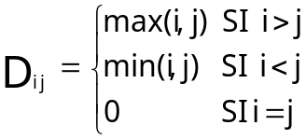

Fórmula general para matrices de caminos (walks) de orden e:

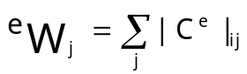 donde C es la matriz de conexión del grafo

El índice de Wiener es la suma media de los elementos de una matriz M de un grafo, ya sea ésta la matriz de conexión o de distancias.

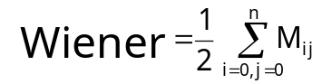

Para el cálculo de la matriz de rutas máximas (paths) si el path más corto lo cambiamos por el más largo entre dos vértices i,j, se puede hallar la matriz de paths máximos

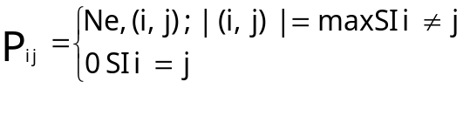

La fórmula para la matriz delta Δ es:

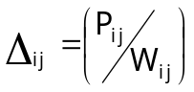

2.3 OBJETIVOS

Los objetivos del siguiente proyecto software son la correcta realización de los procedimientos adecuados para poder desarrollar una aplicación basada en computadora que realice un trabajo de cálculo de cierta complejidad cuya salida final de datos sea el índice de Wiener para una matriz dada. Para ello deben obtenerse ciertos objetivos:

I ) Recogida de la información:

El sistema recoge la información del fichero estándar que le indicó el usuario a través de la línea de comandos. el sistema recogerá, analizará y hará las transformaciones necesarias para desarrollar el cálculo deseado de forma eficiente, no permitiendo inconsistencias en la información de entrada o algún fallo de lectura del fichero almacenado en disco, mostrando un mensaje de error en cada caso correspondiente.

II ) Procesamiento de la información:

Una vez recogida la información de entrada y transformada adecuadamente para su posterior manejo computacional, se procede con el cálculo del índice de Wiener deseado.

II.a ) Cálculo de matrices auxiliares

La información obtenida a la matriz del grafo será el objetivo a tratar por las funciones del sistema encargadas de gestionar los cálculos de las distintas matrices. A partir de la matriz de conexión del grafo se procesa la información de ésta mediante algoritmos destinados específicamente a la resolución de dichas matrices auxiliares de caminos, rutas, máximos y mínimos para obtener las matrices objetivo del problema. Este subsistema de cálculo está estrechamente relacionado entre sí, por lo que tendrá una ejecución secuencial y la información a tratar será el grafo en cuestión.

Para manejar esta información de forma más abstracta se ha optado por hacer uso de una estructura abstracta de datos, detallada más adelante, que contendrá toda la información relevante al grafo y sus respectivas matrices.

II.b ) Cálculo del índice de Wiener

Realizará el cálculo del índice de Wiener W(M) para una matriz dada M para su posterior almacenaje a un almacén de datos y facilitar la lectura de la información de salida de la aplicación.

III ) Almacenaje de la información

Los datos obtenidos tras calcular las matrices necesarias y el índice de Wiener para su correspondiente matriz se deben almacenar en un almacén temporal de datos, bien en disco o soporte magnético. Es imprescindible que esta información se guarde de forma estructurada, segura y eficiente para evitar pérdidas de información de interés o inconsistencia en los datos de salida. El fichero de salida lo indica el usuario al ejecutar la aplicación mediante la indicación del nombre del fichero a almacenar a través de la línea de comandos del sistema operativo.

2.4 RECURSOS HARDWARE Y SOFTWARE

El desarrollo de aplicaciones orientadas al cálculo de tipo científico no requiere de grandes equipos informáticos, pues el tiempo de ejecución de los algoritmos depende en mayor grado de su buena implementación más que de la potencia del hardware, aunque es preferible un rendimiento medio del hardware.

De este modo y para su mayor portabilidad a cualquier arquitectura, se ha optado por el lenguaje de programación ANSI C, soportado por cualquier arquitectura de 32 bits con procesador 80X86 y con una memoria principal media (32MB mínimo). La plataforma puede ser cualquier sistema operativo de arquitectura PC a 32 bits, como Windows 98®, UNIX system V, cualquier núcleo de Linux 2.2x en adelante, BeOS R5.

La herramientas software que se han utilizado para la implementación del sistema software que se quiere desarrollar son:

Compiladores:

gcc GNU COMPILERS COLLECTION, de licencia pública GPL

- DevC++ en plataforma Windows 98

- gcc v2.9.4 en Debian GNU/Linux

- gcc v2.3.1 en BeOS R5

Herramientas de desarrollo:

- Visio® 2002 Technical version de Microsoft® para los distintos diagramas de flujo y las estructuras de datos

- World 2002 de Microsoft® para la documentación

- Corel Draw 10 de Corel Corp.® para los distintos gráficos auxiliares

La especificación de los equipos donde se ha desarrollado el software son:

- Pentium® III, 450MHz, 192MB de RAM

- Pentium® III, 500MHz, 128MB de RAM

3. ESPECIFICACIÓN DE REQUISITOS

A continuación se detallan los objetivos y requisitos que debe satisfacer el sistema software a desarrollar para resolver el problema propuesto con la mayor eficacia y precisión posible.

3.1 OBJETIVOS

El objetivo principal de este proyecto software es la realización de un sistema basado en computadora que realice automáticamente una serie de funciones relacionadas con el cálculo científico para obtener un cierto grado de fiabilidad y precisión en la tarea de clasificación de ciertas moléculas químicas mediante el cálculo del índice de Wiener para la matrices correspondientes del grafo que representa una molécula en el mundo real.

Se trata pues de mantener y procesar información sobre matrices de grafos no dirigidos asociados a moléculas químicas para su posterior almacenaje alargo plazo con la finalidad de facilitar la investigación y estudio de dichas moléculas por personal especializado.

Para esto, el sistema debe generar a su salida la información necesaria ‘ad hoc’ y poder cumplir con eficiencia el objetivo previsto por el proyecto software. Ésta información se compone de item de datos correspondientes a las k-1 matrices de caminos W, de paths P y Δ de orden 1,2,..,k y sus respectivos k-1 índices de Wiener para cada una: Wiener(W), Wiener(P), Wiener(Δ), la mtriz de Detour y su respectivo índice deWiener así como la matriz de conexión del grafo y su respectivo descriptor de Wiener, según la opción que el usuario haya deseado.

Asimismo el sistema debe ser capaz de calcular con eficiencia las distintas matrices e índices, evitando algoritmos de orden exponencial o que un algoritmo no pare nunca, evitando que la aplicación desarrollada se demore mucho en el tiempo de ejecución para efectuar su salida.

Los errores también deben de gestionarse para que el usuario tenga cualquier información de un proceso anómalo del sistema software o de un fallo en la aplicación tanto a nivel interno como a nivel de usuario. Se consideran los siguientes errores como internos:

- Error en la reserva de memoria principal

- Que una matriz en concreto no haya sido aún creada en el entorno de la aplicación

- Que el grafo en cuestión no haya sido creado

- Que exista un error al intentar leer del fichero desde donde se regoge la información de entrada

- Que exista un error al cerrar el fichero de datos de entrada

- Que exista un error de escritura al intentar escribir la información de salida en un fichero

- Que la estructura estándar contenida en el fichero de entrada, de extensión .mol, no sea la correcta o sea inconsistente

- Que falte información esencial del grafo correspondiente

- Que las opciones de entrada del sistema no sean correctas

El usuario será avisado de cualquier error que ocurra en tiempo de ejecución dentro del sistema software a través de un mensaje de texto explicativo mostrado en la interfaz de usuario, especificando el error cometido en cada caso.

El código fuente de la aplicación, escrito en ANSI C, estará estructurado en distintos ficheros fuente para mayor legibilidad y comprensión. La compilación del código fuente estará libre de errores y posibles avisos (warnings) del compilador.

3.2 REQUISITOS DEL SOFTWARE

Sobre el sistema:

R1: El sistema debe mantener y manejar la información de entrada de forma veraz y consistente para realizar las funciones requeridas. Se establecerán los mecanismos necesarios para logras esa consistencia y fiabilidad de los datos pertenecientes al dominio del problema.

R2: La información que se desea mantener en el sistema es la siguiente:

Información sobre las moléculas:

- Número de átomos
- Número de enlaces
- Nombre de la molécula
- Lista de adyacencias

Información sobre el grafo no dirigido correspondiente:

- Número de nodos
- Matriz de conexión
- Matriz de caminos máximos
- Matriz de caminos mínimos
- Matriz de Detour
- Matriz W de caminos de orden K
- Matriz P de rutas de orden K
- Matriz Δ de orden K
- Índice de Wiener para cada matriz

R3: El fichero de entrada deberá existir y ser accesible, tener un formato estándar conocido, y una extensión de archivo .mol, conteniendo la información necesaria para su correcta lectura desde el sistema.

R4: Los datos recogidos desde el fichero de entrada deberán procesarse de forma correcta para su transformación en datos manejables por los algoritmos conocidos.

R5: Los datos correspondientes al grafo no dirigido se ubicarán dentro de una estructura de datos abstracta, lo más acertada posible, para su mayor comprensión y facilidad de manejo por los desarrolladores del proyecto.

R6: Dentro de la estructura abstracta de datos que representa al grafo no dirigido se encuentra toda la información relevante para la resolución del problema, así como la información referente a la salida de datos, esto es, las distintas matrices mencionadas y el índice de Wiener correspondiente.

Sobre la información de procesamiento:

R7: El sistema desarrollado debe finalizar su ejecución siempre, esto es, un algoritmo de procesamiento de datos no debe estar continuamente procesando los datos sin dar ninguna respuesta en un tiempo razonable, ya que no existiría desempeño, por ello habrá que seleccionar adecuadamente el criterio de parada del algoritmo. Es un requisito primordial impuesto por Alan Turing en su teoría de computación.

R8: Los tipos de datos donde se ubicará la información referente al grafo, que a su vez representa la molécula, debe ser manejada con su correspondiente dominio y rango, evitando desbordamientos de cálculo. Así, cada tipo de dato tendrá el tamaño en Bytes apropiado y se cotejarán las distintas asignaciones a los distintos tipos de datos.

R9: Se deben evitar inconsistencias en el cálculo tales como errores de rango, divisiones por cero o cualquier otra eventualidad que impidiese la correcta funcionalidad de cada función del sistema.

De la interfaz:

R10: El usuario deberá ejecutar la aplicación desde la línea de comandos, con las opciones necesarias y correctas, no permitiendo ejecutar la aplicación si existen opciones incorrectas, o exceso o defecto de número de opciones.

R11: La interfaz de usuario deberá ser sencilla y manejable.

R12: La aplicación necesita como datos de entrada el nombre del fichero de entrada de extensión .mol, el nombre del fichero de salida, que no tiene por que existir en el momento de la ejecución, y el número de Kmax rutas y caminos que debe calcular la aplicación.

R13: La forma correcta de ejecutar la aplicación es: ejecutable nombre_fichero.mol opción salida.dat Kmax

Del sistema software:

R14: Al tratar con cálculo complejo, se ajustará al máximo el rendimiento de la memoria principal, reservándose y liberándose las direcciones necesarias en tiempo de ejecución ,operando sobre la memoria principal dinámicamente para obtener un mayor desempeño en el tiempo de respuesta de al aplicación.

R15: La conversión entre tipos de datos debe estar soportada por cualquier sistema operativo donde pueda instalarse y ejecutarse la aplicación.

R16: El tipo de almacén temporal se manejará desde el sistema como un fichero tipo apilo estructurado, donde se almacenarán los datos de forma secuencial y con una estructura determinada para un fácil manejo de los datos de salida.

R17: El orden secuencial del cálculo de procesamiento de la información debe ser automático, no interaccionando ninguna entidad externa con el sistema software.

R18: Se deberán tratar todos los errores que puedan dar lugar a un fallo en el sistema, tanto de cálculo como de interacción con el sistema anfitrión.

R19: El lenguaje de programación usado obliga a un fuerte chequeo de tipos de datos, se deberá de cuidar los chequeos o ‘cast’ necesarios al efectuar conversiones entre distintos tipos de datos.

R20: El código objeto de la aplicación deberá estar libre de errores y avisos de compilación (warnigs), se forzará al compilador a mostrar todos los posibles avisos de error.

R21: Se comunicará al usuario cualquier error interno de la aplicación mediante un mensaje de texto aclarativo a través de la interfaz de usuario, esto es, la línea de comandos.

4. ANÁLISIS DEL PROBLEMA

4.1 ANÁLISIS FUNCIONAL

4.1.1 DIAGRAMAS DE FLUJO DE DATOS

Para el modelado de la función del proyecto software que se pretende desarrollar se usan distintas técnicas que facilitan la modelación del modelo en los ámbitos de función e información. En esta especificación se han usado los diagramas de flujo de datos para descomponer funcionalmente el problema de modo jerárquico con distintos niveles de detalle.
Un diagrama de flujo de datos (DFD) es una representación gráfica con forma de red que representa el flujo de datos de la información que maneja el sistema desde su entrada hasta su salida. Cada nivel nos proporciona una descripción lógica de cómo fluyen la información en el sistema, los niveles superiores definen la funcionalidad del sistema a nivel general, especializando cada proceso o función a medida que se baja de nivel. Así los niveles inferiores detallan el flujo de la información de las funciones del sistema de una manera más detallada.

El primer nivel que se considera, llamado diagrama de contexto, representa la interfaz del sistema con una entidad del mundo exterior. En los diagramas de flujo de datos podemos encontrar los siguientes elementos:

- Procesos: Son componentes funcionales del sistema. Son los encargados de transformar un flujo de datos de entrada en uno o varios flujos de datos de salida. Cada proceso de un DFD está nominado de forma clara y representativa y se encuentra numerado según el nivel donde se encuentre.

- Almacén de datos: Representan una información almacenada de forma temporal, son dispositivos lógico sde almacenamiento que normalmente se encuentran en la memoria secundaria o a largo plazo. Cada almacén de datos lleva un nombre identificativo de los datos que almacena.

- Entidad externa: Puede ser un generador o un consumidor de datos de la información del sistema y que no pertenece al mismo, un subsistema, una persona o una organización que proporcione datos al sistema o que éste los reciba de él.

- Flujo de datos: Representan los caminos por donde fluye la información del sistema de una parte a otra, tienen un nombre representativo de los datos que fluyen por él.

NIVEL 0: DIAGRAMA DE CONTEXTO

En este nivel de descripción identificamos los flujos de datos de entrada y los de salida del sistema y su interacción con el mundo exterior. Se presenta el sistema como un proceso global que abarca toda su funcionalidad. El sistema tan solo recibe información del exterior en el momento de su llamada a ejecución, ofreciendo la entidad externa los parámetro necesarios para su correcta función.

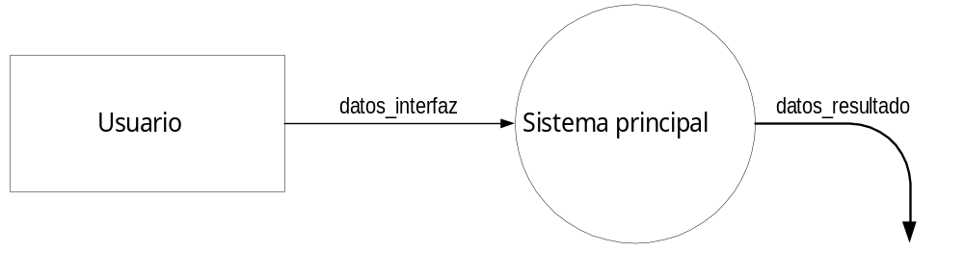

Figura 1: Diagrama de contexto

NIVEL 1: DIAGRAMA DE SUBSISTEMAS

En este nivel representamos los subsistemas principales que forman parte del sistema software. Existen tres subsistemas principales: de entrada, procesamiento y salida.

- Subsistema de recogida de la información: Encargado de leer la información correspondiente a una molécula determinada almacenada en un fichero estándar y de transformar esta estructura de entrada en una estructura de datos manipulable computacionalmente.

- Subsistema de gestión de procesamiento: Realiza todas las operaciones matemáticas necesarias para obtener los distintos datos que son necesarios para que el sistema efectúe una salida correcta. Es el sistema encargado de manipular las distintas matrices y hallar sus respectivos índices de Wiener.

- Subsistema de almacenaje de la información: Encargado de almacenar la información procesada por el subsistema de gestión de cálculo en un almacén temporal de datos, en este caso será un fichero apilo estructurado de tipo texto.

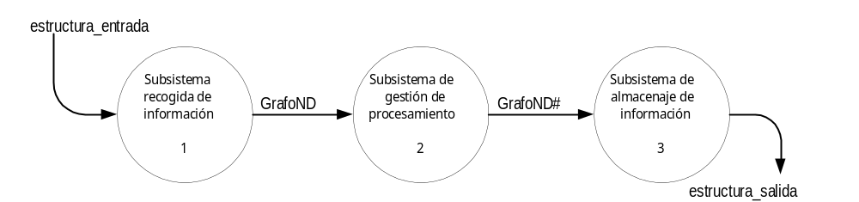

Figura 2: Diagrama de subsistemas

NIVEL 2: DIAGRAMA DE FUNCIONALIDAD DE LOS SUBSISTEMAS

Diagrama subsistema de recogida de la información:

- Gestión de lectura de la información: Este subsistema se encarga de leer los datos necesarios para procesar la información correspondiente a una molécula almacenada en un fichero de datos.

- Gestión de trasformación de datos: Subsistema encargado de transformar los datos del fichero leído y almacenarlos en la estructura de datos principal del sistema para su posterior manejo computacional por el subsistema de procesamiento.

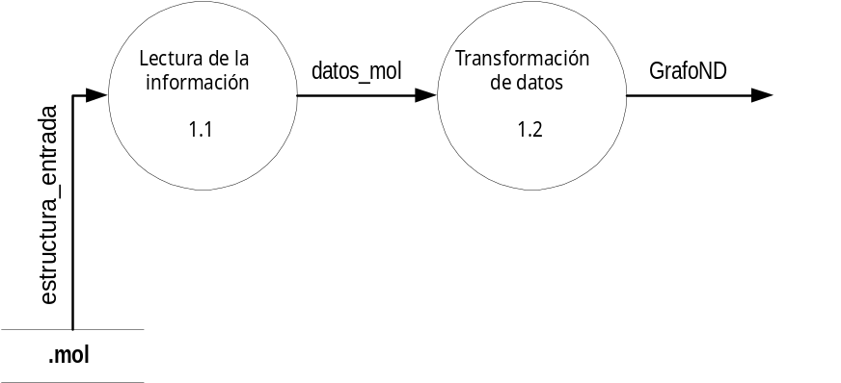

Figura 3: Diagrama de subsistemas de recogida de información

Diagrama de subsistemas de gestión de procesamiento:

- Subsistema de cálculo de matrices auxiliares: Es el subsistema que gestiona los datos de entrada del grafo correspondiente y calcula las distintas matrices auxiliares, W, P y Δ necesarias para la resolución del problema expuesto.

- Subsistema de gestión de cálculo del índice de Wiener: Encargado de llevar a cabo el cálculo del índice de Wiener para una matriz dada, esta será la información que se tenga en cuenta para la salida del sistema.

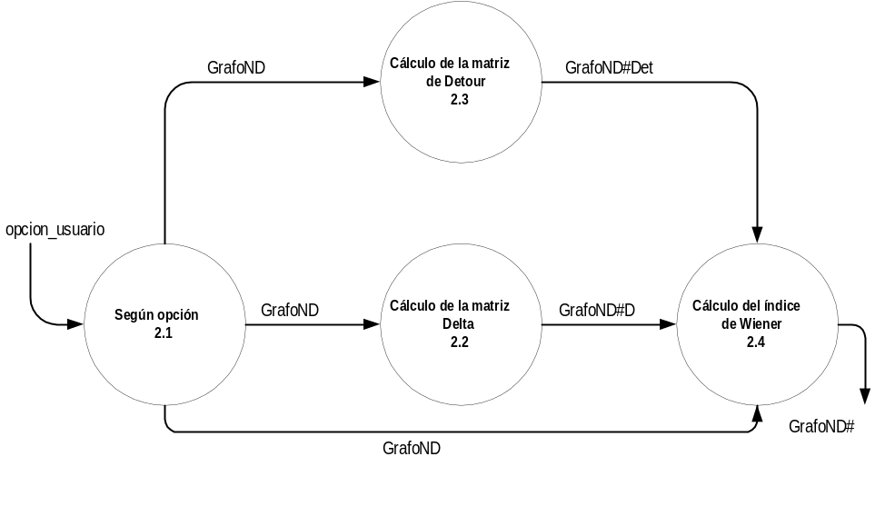

Figura 4: Diagrama de subsistemas de gestión de procesamiento

Diagrama de subsistemas de almacenaje de la información:

- Recibir información de salida: Encargado de gestionar la información de salida del sistema, procesando la información que recibe para almacenarla en un almacén de datos.

- Almacenar resultados: Subsistema encargado de volcar la información correspondiente a la solución del problema en un almacén de datos en la forma de fichero apilo estructurado.

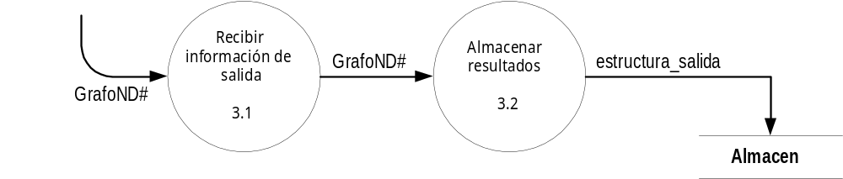

Figura 5: Diagrama de subsistemas de almacenaje de la información

4.1.1.1 REFINAMIENTO DEL DOMINIO DE LA FUNCIÓN

A continuación se refinará la funcionalidad del sistema software desarrollado usando de nuevo los diagramas de flujo de datos hasta alcanzar un nivel de detalle de funciones primitivas, desglosando en cada nivel el flujo de datos que recorre el sistema.

NIVEL 3: DIAGRAMA DE FUNCIONALIDAD DE LOS SUBSISTEMAS

Diagrama de subfunciones del proceso de gestión de cálculo de la matriz Δ:

- Cálculo de los K máximos: Este proceso se encarga de buscar la ruta más larga que encuentre de orden igual o menor a Kmax, que es facilitado por el usuario. La funcionalidad de esta función es evitar la pérdida de tiempo funcional en la aplicación software, ya que si no existen rutas de un orden determinado y este orden es relativamente alto, el sistema software demorará su tiempo de respuesta. Este procedimiento ajusta los Kmax para el posterior procesamiento de las demás matrices auxiliares.

- Procesamiento de la matriz de caminos W: Es el proceso encargado de hallar los correspondientes caminos de orden K que existen entre cada par de nodos de un grafo, ubicando esta matriz de caminos en el TAD GrafoND

- Procesamiento de la matriz de rutas P: Es el encargad de gestionar el cálculo de la matriz que indica las rutas de orden K que existen entre cada par de nodos de un grafo, ubicando los datos de esta matriz en el TAD GrafoND.

- Procesamiento de la matriz Δ: Es el procedimiento encargado de calcular la matriz Δ que relaciona las rutas de orden K con los caminos de orden K, por ello es necesario hallar antes los datos correspondientes a las matrices de caminos W y de rutas P para realizar el cálculo de los datos de la matriz Δ.

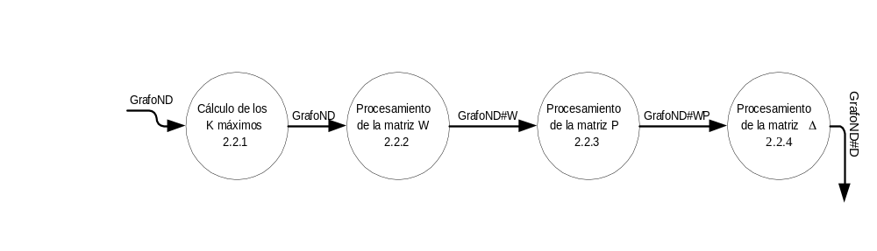
Figura 6: Diagrama de subfunciones del proceso de gestión de cálculo de matrices

Diagrama de subfunciones del proceso de gestión de cálculo de la matriz de Detour:

- Matriz de caminos mínimos: Es el proceso encargado de calcular y procesar la matriz que contiene el camino de mínimo peso entre cada par de nodos del grafo usando los datos ubicados en el TAD GrafoND

- Matriz de caminos máximos: Encargado de procesar y calcular la matriz de caminos de peso máximo entre cada par de nodos del grafo en cuestión.

- Matriz de Detour: Encargado de procesar la matriz de Detour a partir de los datos obtenidos mediante los dos procedimientos anteriores; la matriz de caminos máximos y la matriz de caminos mínimos.

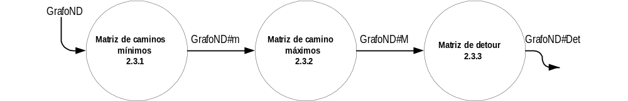

Figura 6.1: Diagrama de subfunciones del proceso de gestión de cálculo de la matriz de Detour

NIVEL 4: DIAGRAMA DE FUNCIONALIDAD DE LOS SUBSISTEMAS

Diagrama de subfunciones del proceso de gestión del cálculo de los K máximos:

- Buscar máximos: Esta primitiva se encarga de buscar los K máximos correctos, cotejando que el número de orden K que introduce el usuario desde la línea de comandos sea viable para dar una respuesta eficiente en un tiempo razonable.

- Búsqueda en profundidad: es una función primitiva auxiliar de la función buscar máximos que permite hallar si existe alguna ruta en el grafo que conecte algún par de nodos y que tenga como orden K.

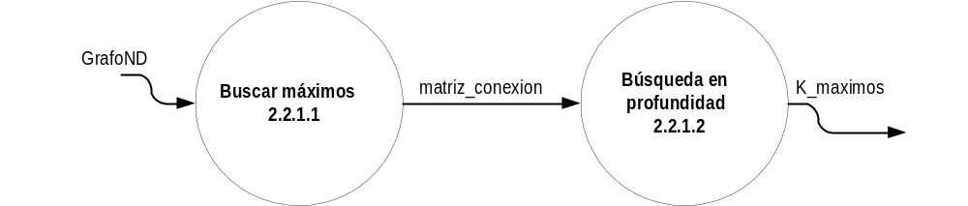

Figura 7: Diagrama de subfunciones del proceso de gestión del cálculo de los K máximos

Diagrama de subfunciones del proceso de gestión del cálculo de la matriz de rutas P:

- Hallar número de rutas: Esta primitiva calcula para cada par de nodos i,j del grafo en cuestión las rutas de orden K existentes en el grafo, dando como resultado el número de rutas de ese orden para cada par de nodos.

- Matriz de paths: Este procedimiento se encarga de construir la matriz de rutas de orden K a partir de la información obtenida con el proceso de hallar el número de rutas para cada par de nodos, permitiendo construir una matriz completa de rutas de orden K con nXn elementos, siendo n el número de nodos del grafo no dirigido del que se pretende hallar esta información.

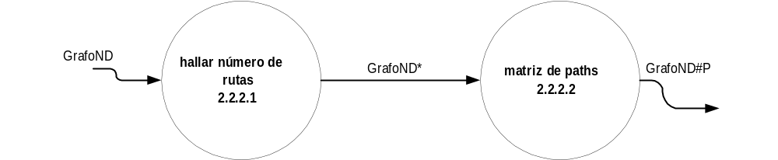

Figura 8: Diagrama de subfunciones del proceso de gestión del cálculo de la matriz de rutas P

Diagrama de subfunciones del proceso de gestión de cálculo de la matriz de caminos de orden K:

- Hallar potencia n-ésima: Este proceso es el encargado de hallar la potencia n-ésima de una matriz de conexiones de un grafo, dando como resultado una matriz con los caminos de orden n entre cada par de nodos del grafo.

- Matriz de caminos W: Primitiva que construye la matriz de caminos de orden K entre cada par de nodos del grafo en cuestión a partir de los resultados obtenidos de hallar la potencia n-ésima de la matriz de conexión, permitiendo obtener una matriz de nXn elementos, siendo n el número de nodos del grafo, siendo cada elemento i,j el número de caminos de orden K entre los nodos i,j.

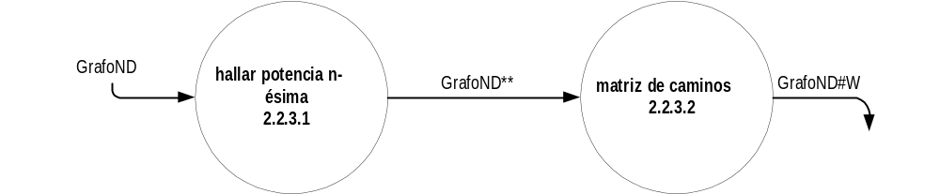

Figura 9: Diagrama de subfunciones del proceso de gestión de cálculo de la matriz de caminos de orden K

Diagrama de subfunciones del proceso de gestión de cálculo de la matriz de caminos mínimos:

- Algoritmo de Floyd: Es el proceso encargado de gestionar el cálculo de la matriz de caminos mínimos entre cada par de vértices del grafo en cuestión, necesario para hallar posteriormente la matriz de Detour del grafo.

- Matriz de caminos mínimos: Encargado de procesar la matriz de caminos mínimos gracias a los datos obtenidos del algoritmo de Floyd.

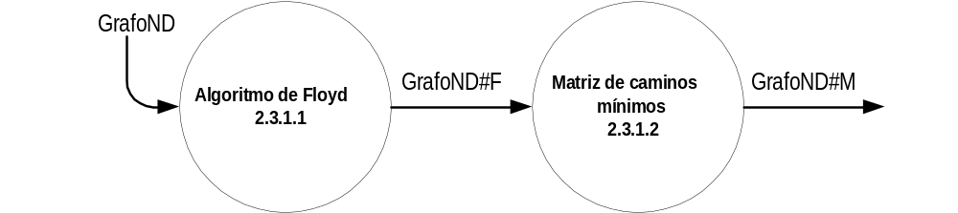

Figura 10: Diagrama de subfunciones del proceso de gestión de cálculo de la matriz de caminos mínimos

Diagrama de subfunciones del proceso de gestión de cálculo de la matriz de caminos máximos:

- Búsqueda en profundidad: Es el procedimiento encargado de calcular los caminos de longitud máxima entre cada par de nodos del grafo para su posterior uso en la estión del cálculo de la matriz de Detour.

- Matriz de caminos máximos: Encargado de procesar la matriz de caminos mínimos gracias a los datos obtenidos de la búsqueda en profundidad.

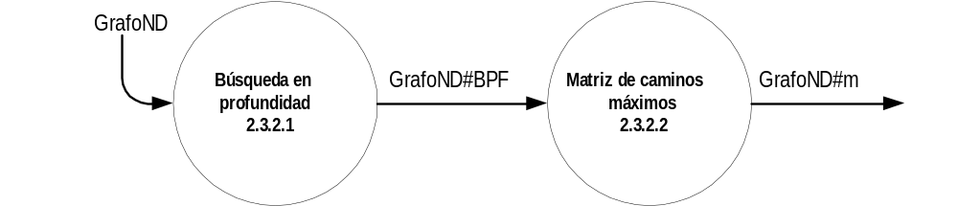

Figura 11: Diagrama de subfunciones del proceso de gestión de cálculo de la matriz de caminos máximos

4.1.2 DICCIONARIO DE DATOS

El diccionario de datos es una técnica textual para representar los datos utilizados por el sistema y que se encuentran representados en los diagramas de flujo de datos. cada elemento de información se decompone en componentes más básicos hasta llegar a tipos de datos elementales.

Diccionario de datos del nivel 0

datos_interfaz = { estructura_entrada + opcion_usuario }

datos_resultado = { estructura_salida }

Diccionario de datos del nivel 1

estructura_entrada = {matriz_adyacencias + numero_nodos}

estructura_salida = {indice_wiener + matriz_W + matriz_P + matriz_Δ}

GrafoND = {indice_wiener + matriz_W + matriz_P + matriz_Δ}

GrafoND# = {GrafoND + nombre_almacen}

nombre_almacen = {a-z,A-Z,0-9}

matriz_adyacencias = {0-9}

numero_nodos = {0-9}

indice_Wiener = {0-9(.0-9)}

matriz_W = {0-9}

matriz_P = {0-9}

matriz_Δ = {0-9(.0-9)}

Diccionario de datos del nivel 2

estructura_entrada = {matriz_adyacencias + numero_nodos}

opcion_usuario = {nombre_mol + opcion + Kmax + nombre_almacen}

opcion = {-w | -p | -d | -all}

datos_mol = {matriz_conexión + numero_nodos}

estructura_salida = {indice_wiener + matriz_W + matriz_P + matriz_Δ}

GrafoND = {indice_wiener + matriz_W + matriz_P + matriz_Δ + matriz_Det}

GrafoND#Det = {GrafoND}

* GrafoND con los datos de la matriz de Detour *

GrafoND#D = {GrafoND}

* GrafoND con los datos de la matriz delta *

GrafoND# = {GrafoND + nombre_almacen}

* GrafoNd con todos los datos necesarios para su salida *

Almacen = {estructura_salida}

nombre_almacen = {a-z,A-Z,0-9}

nombre_mol = {a-z,A-Z}

Kmax = {0-9}

matriz_adyacencias = {0-9}

matriz_Det = {0-9}

numero_nodos = {0-9}

indice_Wiener = {0-9(.0-9)}

matriz_W = {0-9}

matriz_P = {0-9}

matriz_Δ = {0-9(.0-9)}

Diccionario de datos del nivel 3

GrafoND = {indice_wiener + matriz_W + matriz_P + matriz_Δ + matriz_Det}

GrafoND#m = {GrafoND}

* GrafoND con los datos de la matiz de caminos máximos *

GrafoND#M = {GrafoND}

* GrafoND con los datos de la matiz de caminos mínimos *

GrafoND#W = {GrafoND}

* GrafoND con los datos de la matriz de caminos W *

GrafoND#WP = {GrafoND}

* GrafoND con los datos de la matriz de caminos W y la matriz de rutas P *

GrafoND## = {GrafoND}

* GrafoND con los datos de la matriz delta Δ *

Diccionario de datos del nivel 4

matriz_conexión = {0-9}

K_máximos = {0-9}

GrafoND#m = {GrafoND}

* GrafoND con los datos de la matiz de caminos máximos *

GrafoND#M = {GrafoND}

* GrafoND con los datos de la matiz de caminos mínimos *

GrafoND* = {GrafoND}

* GrafoND con el número de rutas *

GrafoND#P = {GrafoND}

* GrafoND con los datos de la matriz de rutas P *

GrafoND** = {GrafoND}

* GrafoND con la potencia n-ésima de la martiz de conexión *

GrafoND#W = {GrafoND}

* GrafoND con los datos de la matriz de caminos W

GrafoND#BPF = {GrafoND}

* GrafoND con los datos de la búsqueda en profundidad *

GrafoND#F = {GrafoND}

* GrafoND con los datos del algoritmo de Floyd *

4.2 ANÁLISIS DE DATOS

A continuación se especifican las distintas estructuras de datos principales que manejará el sistema software para realizar las funciones necesarias de lectura de la información (estructura de entrada), salida de la información (estructura de salida) y una estructura de datos abstracta que encapsulará todos los datos del grafo no dirigido que sean necesarios para la completa funcionalidad del software para realizar los cálculos necesarios hasta hallar el índice de Wiener.

4.2.2 ANÁLISIS DE LOS TIPOS DE DATOS REFERENTES AL PROCESAMIENTO DE LA INFORMACIÓN: EL TAD GRAFOND

La información relevante de todo el sistema se encuentra ubicada en un tipo abstracto de dato creado específicamente para el sistema software que se desarrolla. Este tipo abstracto de dato permite manipular la información necesaria para albergar los resultados estimados en los requisitos de la aplicación, manejando tanto la información referente a la entrada de datos como los tipos de datos que albergan las distintas matrices a procesar, así como el índice de Wiener respectivo.

TAD GrafoND:

- nombre: tipo texto. Alberga el nombre de la molécula que se procesa
- fichero: tipo texto. Alberga el nombre del fichero de extensión .mol.
- adyacencia: tipo matriz de enteros. Representa la matriz de adyacencia del grafo.
- dato: tipo molécula. Contiene la información a procesar de la molécula

TAD molécula:

- Máximos: tipo matriz de enteros dinámica.
- Máximos: tipo martiz de enteros dinámica.
- Detour: tipo matriz de enteros dinámica.
- path: tipo matriz de enteros dinámica.
- walk: tipo matriz de enteros dinámica.
- delta: tipo matriz de reales dinámica.
- Wiener: tipo matriz de reales dinámica.

5. DISEÑO DEL SISTEMA SOFTWARE

5.1 DISEÑO PROCEDIMENTAL

5.1.1 ESPECIFICACIÓN DE PROCEDIMIENTOS

A continuación se especifican Los distintos procedimientos que gestiona el sistema software desarrollado. Para una mejor comprensión y evitando la ambigüedad del lenguaje natural, se ha optado por especificar las distintas funciones o procedimientos del sistema software en un lenguaje formal, como es el pseudocódigo.

PROC ComprobarComandos

MISION
Comprueba una línea de comandos introducida por teclado.

PARÁMETROS
Línea de comandos y número de argumentos de la línea de comandos.

REQUIERE
Que el número de argumentos sea mayor o igual a 0.

MODIFICA
Φ

DEVUELVE
Φ

ALGORITMO ComprobarComandos

PARAMETROS
argc:Entero
argv:Vector de cadenas de caracteres
ENTORNO
aux:Cadena de caracteres
i:Entero
j:Entero
INICIO
SI argc<3 HACER
ComandError(argv[1])
FIN SI
SI argc>7
ComandError(argv[1])
FIN SI
aux←BUSCAR_ASIGNAR(argv[2],'.')
SI aux≠".mol" HACER
ComandError(argv[1])
FIN SI
aux←BUSCAR_ASIGNAR(argv[2],'.')
SI aux≠".txt" HACER
ComandError(argv[1])
FIN SI
SI argc>3 HACER
PARA I DESDE 4 HASTA argc PASO 1
SI ESNUMERO(argv[i]) HACER
SI argv[i-1]≠"-p" AND argv[i-1]≠"-all" HACER
ComandError(argv[1])
SINO HACER
SIGUIENTE ITERACION
FIN SI
FIN SI
SEGUN argv[i,1] HACER
caso 'w':
SI argv[i]≠"-w" HACER
ComandError(argv[1])
FIN SI
SI i<argc-1
PARA j DESDE i+1 HASTA argc PASO 1
SI argv[i]=argv[j] HACER
ComandError(argv[1])
FIN SI
FIN PARA
FIN SI
SALIR SEGUN
caso 'd':
SI argv[i]≠"-d" HACER
ComandError(argv[1])
FIN SI
SI i<argc-1
PARA j DESDE i+1 HASTA argc PASO 1
SI argv[i]=argv[j] HACER
ComandError(argv[1])
FIN SI
FIN PARA
FIN SI
SALIR SEGUN
caso 'p':
SI argv[i]≠"-p" HACER
ComandError(argv[1])
FIN SI
SI i<argc-1
PARA j DESDE i+1 HASTA argc PASO 1
SI argv[i]=argv[j] HACER
ComandError(argv[1])
FIN SI
FIN PARA
FIN SI
SALIR SEGUN
caso 'a':
SI argv[i]≠"-all" HACER
ComandError(argv[1])
FIN SI
SI i<argc-1
PARA j DESDE i+1 HASTA argc PASO 1
SI argv[i]=argv[j] HACER
ComandError(argv[1])
FIN SI
FIN PARA
FIN SI
SALIR SEGUN
defecto:
ComandError(argv[1])
FIN SEGUN
FIN PARA
FIN SI
FIN

PROC CopiarMatrices

MISION
Copia una matriz pasada como parámetro de entrada en otra matriz de iguales dimensiones.

PARÁMETROS
Matriz no nula a copiar y el número de nodos de dicha matriz.

REQUIERE
Que el número de nodos sea mayor o igual a 0.

MODIFICA
Φ

DEVUELVE
Matriz copia de la matriz de entrada.

ALGORITMO CopiarMatrices

PARÁMETROS:
fuente: Array de enteros
nodos: Entero

ENTORNO:
i: Entero
j: Entero
destino: Array de enteros

INICIO:
SI fuente=FALSO HACER
ESCRIBIR_ERROR "Matriz fuente vacía."
SALIR
FIN SI
SI destino=VERDADERO HACER
LIBERAR destino
FIN SI
SI (destino ← RESERVAR_MEMORIA(nodos*nodos)) = FALSO HACER
ErrorNoMemory()
FIN SI
PARA i DESDE 1 HASTA nodos PASO 1
PARA j DESDE 1 HASTA nodos PASO 1
destino[i,j] ←fuente[i,j]
FIN PARA
DEVOLVER destino
FIN

PROC copia

MISION
Copia una determinada longitud de bytes de la cadena de caracteres de entrada en la cadena de caracteres de salida.

PARÁMETROS
Cadena de caracteres a copiar y el número de bytes a copiar.

REQUIERE
Que el número de bytes esté entre 0 y la longitud de la cadena de caracteres.

MODIFICA
Φ

DEVUELVE
Cadena de caracteres que almacena los bytes copiados.

ALGORITMO copia

PARAMETROS:
cad2:Cadena de caracteres
longitud:Entero

ENTORNO
cad1:Cadena de caracteres

INICIO
COPIAR_N(cad1, cad2, longitud)
DEVOLVER cad1
FIN

PROC Entero

MISION
Convierte una cadena de caracteres en número entero.

PARÁMETROS
Cadena de caracteres a convertir en número entero.

REQUIERE
Que la cadena de caracteres almacene un número y ninguna letra.

MODIFICA
Φ

DEVUELVE
Número que contiene la cadena de caracteres.

ALGORITMO Entero

PARAMETROS:
chcadena:Cadena de caracteres

INICIO:
SI chcadena=FALSO HACER
DEVOLVER -1
FIN SI
DEVOLVER strtol(chcadena,FALSO,10);
FIN

PROC imprimir_matriz

MISION
Función que imprime una matriz por pantalla o en un fichero.

PARÁMETROS
Matriz a imprimir, el número de nodos y el nombre del fichero a imprimir en su caso.

REQUIERE
Φ

MODIFICA
Φ

DEVUELVE
Φ

ALGORITMO ImprimirMatriz

PARAMETROS:
Matriz:Array de enteros
Nodos:Entero
Fichero:Descriptor de fichero

ENTORNO:
i:Entero
j:Entero

INICIO
SI matriz=VERDADERO HACER
PARA i DESDE 1 HASTA nodos PASO 1
PARA j DESDE 1 HASTA nodos PASO 1
SI ESCRIBIR_FICHERO(fichero, matriz[i,j])=FALSO HACER
ErrorFileWrite("");
FIN SI
FIN PARA
FIN PARA
SINO
ErrorNoMatrix();
FIN SI
FIN

PROC escribir

MISION
imprimir la información asociada a un grafo dado por pantalla o en un fichero.

PARÁMETROS
Grafo a imprimir, fichero de salida si existe y el número de veces que se ha llamado a esta función.

REQUIERE
Que el grafo exista.

MODIFICA
Φ

DEVUELVE
Φ

ALGORITMO escribir

PARAMETROS:
g: grafoND
fichero: Cadena de caracteres
iteracion: Entero

ENTORNO:
i: Entero
j: Entero
salida: Descriptor de fichero

INICIO
SI g=FALSO HACER
ErrorNoGraph();
FIN SI
SI g.datos.wiener=falso OR g.datos.path=FALSO OR g.datos.walk=FALSO OR g.datos.delta=FALSO HACER
ErrorNoMatrix()
FIN SI
SI (salida ←ABRIR(fichero,AÑADIR))=FALSO
ErrorFileOpen(fichero);
FIN SI

SI ESCRIBIR_FICHERO(salida,"Matriz de paths de distancia",iteracion+1)=FALSO HACER
ErrorFileWrite(fichero);
FIN SI
ImprimirMatriz(g.datos.path,g.n_nodos,salida);
SI ESCRIBIR_FICHERO(salida,"Índice de wiener para la matriz: ",g.datos.wiener[0,iteracion])=FALSO HACER
ErrorFileWrite(fichero)
FIN SI
SI ESCRIBIR_FICHERO(salida,"Matriz de walks de distancia ",iteracion+1) = FALSO HACER
ErrorFileWrite(fichero);
FIN SI
ImprimirMatriz(g.datos.walk,g.n_nodos,salida);
SI ESCRIBIR_FICHERO(salida,"Índice de wiener para la matriz: ",g.datos.wiener[1,iteracion])=FALSO HACER
ErrorFileWrite(fichero);
SI ESCRIBIR_FICHERO(salida,"Matriz delta de distancia “,iteracion+1)=FALSO HACER
ErrorFileWrite(fichero);
FIN SI
PARA i DESDE 1 HASTA g.n_nodos PASO 1
PARA j DESDE 1 HASTA g.n_nodos PASO 1
SI ESCRIBIR_FICHERO(salida,g.datos.delta[i,j]=FALSO HACER
ErrorFileWrite(fichero);
FIN SI
FIN PARA
FIN PARA

SI ESCRIBIR_FICHERO(salida,"Índice de wiener para la matriz: “,g.datos.wiener[2,iteracion])=FALSO HACER
ErrorFileWrite(fichero)
FIN SI

SI CERRAR_FICHERO(salida)=FALSO HACER
ErrorFileClose(fichero);
FIN SI
FIN

PROC EscribirWiener

MISION
Función que imprime la información asociada al grafo g relacionada con la ejecución de las dos primeras prácticas en un fichero.

PARÁMETROS
Grafo a tratar, parámetro del que se escribe el índice, posición que ocupa en la matriz de wiener y nombre del fichero de salida.

REQUIERE
Que el grafo exista.

MODIFICA
Φ

DEVUELVE
Φ

ALGORITMO EscribirWiener

PARAMETROS
g:grafoND
parámetro:Entero
elemento:Entero
fichero:Cadena de caracteres
ENTORNO
salida:Fichero
INICIO
SI g=FALSO HACER
ErrorNoGraph()
FIN SI
SI g.datos.wiener=FALSO HACER
ErrorNoMatrix()
FIN SI
SI parametro>2 OR elemento>4 OR fichero=FALSO HACER
ErrorParameter()
FIN SI
SI (salida←ABRIR(fichero,AÑADIR))=FALSO HACER
ErrorFileOpen(fichero)
FIN SI
SI parametro=1 HACER
SI ESCRIBIR_FICHERO(salida,"Indice de wiener para el grafo dado: ",g.datos.wiener[elemento,0])=FALSO HACER
ErrorFileWrite(fichero)
FIN SI
FIN SI
SI parametro=2 HACER
SI ESCRIBIR_FICHERO(salida,"Matriz de Detour para el grafo dado:")=FALSO HACER
ErrorFileWrite(fichero)
FIN SI
SI g.datos.Detour=FALSO HACER
ErrorNoMatrix()
FIN SI
ImprimirMatriz(g.datos.Detour,g.n_nodos,salida)
SI ESCRIBIR_FICHERO(salida,"Indice de wiener de la matriz de Detour: ",g.datos.wiener[elemento,0])=FALSO HACER
ErrorFileWrite(fichero)
FIN SI
FIN SI
SI CERRAR(salida)=FALSO HACER
ErrorFileClose(fichero)
FIN SI
FIN

PROC ErrorNoMemory

MISION
Función que muestra un mensaje de error cuando no hay memoria disponible.

PARÁMETROS
Φ

REQUIERE
Φ

MODIFICA
Φ

DEVUELVE
Φ

ALGORITMO ErrorNoMemory

INICIO
ESCRIBIR_ERROR "Error:No se ha podido reservar memoria."
SALIR
FIN

PROC ErrorNoMatrix

MISION
Función que muestra un mensaje de error cuando una determinada matriz no existe.

PARÁMETROS
Φ

REQUIERE
Φ

MODIFICA
Φ

DEVUELVE
Φ

ALGORITMO ErrorNoMatrix

INICIO
ESCRIBIR_ERROR "La matriz no ha sido creada."
SALIR
FIN

PROC ErrorNoGraph

MISION
Función que muestra un mensaje de error cuando no existe el grafo.

PARÁMETROS
Φ

REQUIERE
Φ

MODIFICA
Φ

DEVUELVE
Φ

ALGORITMO ErrorNoGraph

INICIO
ESCRIBIR_ERROR "El grafo no ha sido creado.\n"
SALIR
FIN

PROC ErrorFileOpen

MISION
Función que muestra un mensaje de error cuando no se ha podido abrir un fichero.

PARÁMETROS
Nombre de fichero que ha producido el error.

REQUIERE
Φ

MODIFICA
Φ

DEVUELVE
Φ

ALGORITMO ErrorFileOpen

PARAMETROS:
Fichero:Cadena de caracteres

INICIO
ESCRIBIR_ERROR fichero
SALIR
FIN

PROC ErrorFileClose

MISION
Función que muestra un mensaje de error cuando no se ha podido cerrar un fichero.

PARÁMETROS
Nombre de fichero que ha producido el error.

REQUIERE
Φ

MODIFICA
Φ

DEVUELVE
Φ

ALGORITMO ErrorFileClose

PARAMETROS:
fichero:Cadena de caracteres

INICIO
ESCRIBIR_ERROR fichero
SALIR
FIN

PROC ErrorFileWrite

MISION
Función que muestra un mensaje de error cuando no se ha podido escribir en un fichero.

PARÁMETROS
Nombre de fichero que ha producido el error.

REQUIERE
Φ

MODIFICA
Φ

DEVUELVE
Φ

ALGORITMO ErrorFileWrite

PARAMETROS:
fichero:Cadena de caracteres

INICIO
ESCRIBIR_ERROR "Error al escribir en el fichero ",fichero
SALIR
FIN

PROC ErrorParameter

MISION
Muestra un mensage de error cuando no se han pasado bien los parámetros.

PARÁMETROS
Φ

REQUIERE
Φ

MODIFICA
Φ

DEVUELVE
Φ

ALGORITMO ErrorParameter
INICIO
ESCRIBIR_ERROR "Error al pasar los parametros a una función."
SALIR
FIN

PROC ComandError

MISION
Muestra un mensage de error cuando no se ha introducido correctamente la línea de comandos.

PARÁMETROS
Nombre del programa.

REQUIERE
Φ

MODIFICA
Φ

DEVUELVE
Φ

ALGORITMO ComandError

PARAMETROS
nombre:Cadena de caracteres
INICIO
ESCRIBIR_ERROR "Error en el formato de la línea de comandos, que es “,nombre,” archivo.mol salida.txt [-w] [-d] [-p] [-all] [max], siendo archivo.mol el archivo que contiene la molécula, salida.txt el archivo donde se va a almacenar la salida, -w la opción para calcular el índice de wiener de la molécula, -d la opción para calcular la matriz de Detour de la molécula, -p para calcular los paths, max para ponerle un límite superior a las distancias de los paths y de los walks, los walks y la matriz delta de la molécula, y -all para hacer las tres opciones anteriores."
SALIR
FIN

PROC main

MISION
Función que controla el flujo del programa.

PARÁMETROS
Línea de comandos y número de argumentos de la línea de comandos.

REQUIERE
Φ

MODIFICA
Φ

DEVUELVE
Código de error del programa.

ALGORITMO main

PARAMETROS
argc:Entero
argv:Vector de cadenzas de caracteres
ENTORNO
i:Entero
j:Entero
parámetros:Entero
max:Entero
borrar:Fichero
g:grafoND
INICIO
parametros←0
max←0
ComprobarComandos(argc,argv)
SI (borrar←ABRIR(argv[3],ESCRIBIR))=FALSO HACER
ErrorFileOpen(argv[3])
FIN SI
SI CERRAR(borrar)=FALSO HACER
ErrorFileClose(argv[3])
FIN SI
g←nuevo_grafo_ND(argv[2])
SI argc>3HACER
CopiarMatrices(g.adyacencia,g.datos.Maximos,g.n_nodos)
maximos(g.datos.Maximos,g.n_nodos)
PARA i DESDE 1 HASTA g.n_nodos PASO 1
PARA j DESDE 1 HASTA g.n_nodos
SI g.datos.Maximos[i,j]>max HACER
max←g.datos.Maximos[i,j]
FIN SI
FIN PARA
FIN PARA
PARA i DESDE 4 HASTA argc PASO 1
SI ESNUMERO(argv[i]) HACER
parametros←parametros-1
SI Entero(argv[i])<max HACER
max←Entero(argv[i])
FIN SI
FIN PARA
parametros←parametros+argc-3
PARA i DESDE 4 HASTA argc PASO 1
SI argv[i]="-p" HACER
parametros←parametros+2
FIN SI
FIN PARA
g.datos.wiener←RESERVAR_MEMORIA(parametros)
SI parametros>2 HACER
PARA i DESDE 1 HASA 3 PASO 1
g.datos.wiener[i]←RESERVAR_MEMORIA(max)
FIN PARA
SI parametros>3
PARA i DESDE 4 HASTA parámetros PASO 1
g.datos.wiener[i]←RESERVAR_MEMORIA(1)
FIN PARA
FIN SI
SINO HACER
PARA i DESDE 1 HASTA parámetros PASO 1
g.datos.wiener[i]←RESERVAR_MEMORIA(1)
FIN PARA
FIN SI
PARA i DESDE 4 HASTA argc PASO 1
SI ESNUMERO(argv[i]) HACER
SIGUIENTE ITERACION
SEGUN argv[i,1] HACER
case 'w':
CopiarMatrices(g.adyacencia,g.datos.Minimos,g.n_nodos)
minimos(g.datos.Minimos,g.n_nodos)
wiener(g,1,parametros)
EscribirWiener(g,1,parametros,argv[3])
SALIR SEGUN
caso 'd':
Detour(g)
SI parametros>1 HACER
wiener(g,2,parametros-1)
EscribirWiener(g,2,parametros-1,argv[3])
SINO HACER
wiener(g,2,1)
EscribirWiener(g,2,1,argv[3])
FIN SI
SALIR SEGUN
caso 'p':
PARA j DESDE 1 HASTA max PASO 1
paths(g,j)
walks(g)
delta(g)
wiener(g,3,j)
escribir(g,argv[3],j)
FIN PARA
SALIR SEGUN
caso 'a':
LIBERAR(g.datos.wiener)
g.datos.wiener←RESERVAR_MEMORIA(5)
PARA j DESDE 1 HASTA 3 PASO 1
g.datos.wiener[j]←RESERVAR_MEMORIA(max)
FIN PARA
PARA j DESDE 4 HASTA 5 PASO 1
g.datos.wiener[j]←RESERVAR_MEMORIA(1)
FIN PARA
CopiarMatrices(g.adyacencia,g.datos.Minimos,g.n_nodos)
minimos(g.datos.Minimos,g.n_nodos)
wiener(g,1,4)
EscribirWiener(g,1,4,argv[3])
Detour(g)
wiener(g,2,3)
EscribirWiener(g,2,3,argv[3])
PARA j DESDE 1 HASTA max PASO 1
paths(g,j)
walks(g)
delta(g)
wiener(g,3,j)
escribir(g,argv[3],j)
FIN PARA
SALIR SEGUN
defecto:
ESCRIBIR_ERROR "Opción no válida"
SALIR
FIN SEGUN
FIN PARA
FIN SI

DEVOLVER 0
FIN

PROC minimos

MISION
Función que busca los caminos mínimos entre todos los pares de
nodos y los introduce en la matriz de conexiones.

PARÁMETROS
Matriz de adyacencias del grafo y nçumero de nodos del grafo.

REQUIERE
Que el número de nodos sea mayor que 1.

MODIFICA
Matriz de adyacencia.

DEVUELVE
Φ

ALGORITMO minimos

PARAMETROS
adyacencia:Matriz de enteros
nodos:Entero
ENTORNO
i:Entero
j:Entero
k:Entero
INICIO
SI nodos<=1
SALIR
FIN SI
PARA i DESDE 1 HASTA nodos PASO 1
PARA j DESDE 1 HASTA nodos PASO 1
SI adyacencia[i,j]=0 HACER
adyacencia[i,j]←32000
FIN SI
FIN PARA
FIN PARA
PARA i DESDE 1 HASTA nodos PASO 1
PARA j DESDE 1 HASTA nodos PASO 1
PARA k DESDE 1 HASTA nodos PASO 1
SI adyacencia[i,j]>(adyacencia[i,k]+adyacencia[k,j]) HACER
adyacencia[i,j]←adyacencia[i,k]+adyacencia[k,j]
FIN SI
FIN PARA
FIN PARA
FIN PARA
PARA i DESDE 1 HASTA nodos PASO 1
PARA j DESDE 1 HASTA nodos PASO 1
SI adyacencia[i,j]=32000
adyacencia[i,j]←0
FIN SI
FIN PARA
adyacencia[i,i]←0
FIN PARA
FIN

PROC maximos

MISION
Función que calcula las distancias máximas entre todos los nodos.

PARÁMETROS
Matriz de adyacencia del grafo y el número de nodos de dicho grafo.

REQUIERE
Φ

MODIFICA
Matriz de adyacencia de dicho grafo.

DEVUELVE
Φ

ALGORITMO máximos

PARÁMETROS
adyacencia: Array de enteros
nodos: Entero

ENTORNO
i: Entero
j: Entero
max: Array de enteros

INICIO
SI adyacencia=FALSO OR nodos<2 HACER
ESCRIBIR_ERROR "Argumentos no válidos"
SALIR
FIN SI

SI (max ← RESERVAR_MEMORIA(nodos))=FALSO HACER
ESCRIBIR_ERROR "No se ha podido reservar memoria"
SALIR
FIN SI
PARA i DESDE 1 HASTA nodos PASO 1
SI (max[i] ← RESERVAR_MEMORIA(nodos))=FALSO HACER
ESCRIBIR_ERROR "No se ha podido reservar memoria"
SALIR
FIN SI
PARA j DESDE 1 HASTA nodos PASO 1
max[i,j] ←adyacencia[i,j]
FIN PARA
FIN PARA
PARA i DESDE 1 HASTA nodos PASO 1
PARA j DESDE 1 HASTA nodos PASO 1
max[i,j] ←profundidad(i,j,adyacencia,RESERVAR_MEMORIA(nodos),nodos);
FIN PARA
FIN PARA
PARA i DESDE 1 HASTA nodos PASO 1
PARA j DESDE 1 HASTA nodos PASO 1
adyacencia[i,j] ←max[i,j];
FIN PARA
FIN PARA
LIBERAR max
FIN

PROC profundidad

MISION
Función que halla la distancia máxima entre dos nodos mediante la búsqueda en profundidad.

PARÁMETROS
Nodo de partida, nodo de llegada, matriz de adyacencia del grafo, un vector que almacena los nodos visitados y el número de nodos de dicho grafo.

REQUIERE
Que el nodo inicial y el final sean distintos.

MODIFICA
Vector de visitados

DEVUELVE
Distancia máxima entre el nodo inicial y el final.

ALGORITMO profundidad

PARAMETROS
nodo_inicio: Entero
nodo_final: Entero
adyacencia: Array de enteros
visitados: Vector de enteros
nodos: Entero

ENTORNO
i: Entero
j: Entero
iniciado = 0:Entero
distancia = 0:Entero
maxima = 0:Entero

INICIO
SI nodo_inicio≠nodo_final HACER
SI iniciado=0
PARA i DESDE 1 HASTA nodos PASO 1
visitados[i] ←0
FIN PARA
distancia←0
maxima←0
iniciado←1
FIN SI
visitados[nodo_inicio] ←1
PARA j DESDE 1 HASTA nodos PASO 1
SI adyacencia[nodo_inicio,j]=1 AND visitados[j]=0 HACER
distancia←distancia+adyacencia[nodo_inicio,j]
SI j≠nodo_final HACER
profundidad(j,nodo_final,adyacencia,visitados,nodos)
SINO HACER
SI distancia>máxima HACER
maxima←distancia
FIN SI
FIN SI
distancia←distancia-adyacencia[nodo_inicio,j];
FIN SI
FIN PARA
visitados[nodo_inicio] ←0
PARA i DESDE 1 HASTA nodos PASO 1
SI visitados[i]=1 HACER
SALIR PARA
FIN SI
FIN PARA
SI i=nodos HACER
iniciado←0
DEVOLVER maxima
FIN SI
SINO HACER
DEVOLVER 0
FIN SI
FIN

PROC NumeroCaminos

MISION
Función que calcula el número de paths de una distancia dada que hay entre dos nodos.

PARÁMETROS
Grafo a analizar, distancia del path a hallar, nodo inicial, nodo final y vector de los nodos que han sido visitados.

REQUIERE
Que el nodo inicial y el nodo final sean distintos.

MODIFICA
El grafo y el vector de visitados.

DEVUELVE
Φ

ALGORITMO NumeroCaminos

PARAMETROS
g: grafoND
max: Entero
nodo_inicio: Entero
nodo_final: Entero
visitados: Vector de enteros

ENTORNO
i: Entero
j: Entero
iniciado = 0: Entero
distancia: Entero
numero: Entero

INICIO
SI g=FALSO HACER
ErrorNoGraph()
FIN SI
SI iniciado=0 HACER
PARA i DESDE 1 HASTA g.n_nodos PASO 1
visitados[i] ←0
FIN PARA
distancia←0
numero←0
iniciado←1
FIN SI
visitados[nodo_inicio] ←1
PARA j DESDE 1 HASTA g.n_nodos PASO 1
SI g.adyacencia=FALSO HACER
ErrorNoMatrix()
FIN SI
SI (g.adyacencia[nodo_inicio,j]=1 AND visitados[j]=0 HACER
distancia←distancia+g.adyacencia[nodo_inicio,j]
SI j≠nodo_final HACER
NumeroCaminos(g,max,j,nodo_final,visitados)
SINO HACER
SI distancia=max HACER
numero←numero+1
FIN SI
FIN SI
distancia←distancia-g.adyacencia[nodo_inicio,j]
FIN SI
FIN PARA
visitados[nodo_inicio] ←0
PARA i DESDE 1 HASTA g.n_nodos PASO 1
SI visitados[i]=1 HACER
SALIR PARA
FIN SI
FIN PARA
SI i=g.n_nodos HACER
iniciado←0
DEVOLVER numero
FIN SI
FIN

PROC paths

MISION
Función que calcula la matriz de paths de orden dado.

PARÁMETROS
El orden de los paths y el grafo a analizar.

REQUIERE
Que el orden de los paths no sea negativo.

MODIFICA
El grafo dado.

DEVUELVE
Φ

ALGORITMO paths

PARAMETROS
g: grafoND
max: Entero

ENTORNO
i: Entero
j: Entero

INICIO
SI g=FALSO HACER
ErrorNoGraph()
FIN SI
SI g.datos.path=FALSO HACER
g.datos.path← RESERVAR_MEMORIA(g.n_nodos)
PARA i DESDE 1 HASTA g.n_nodos PASO 1
g.datos.path[i]←RESERVAR_MEMORIA(g->n_nodos)
PARA j DESDE 1 HASTA g.n_nodos PASO 1
g.datos.path[i,j] ←g.adyacencia[i,j]
FIN PARA
FIN PARA
FIN SI
PARA i DESDE 1 HASTA g.n_nodos PASO 1
PARA j DESDE 1 HASTA g.n_nodos PASO 1
SI i≠j HACER
g.datos.path[i,j] ←NumeroCaminos(g,max,i,j,RESERVAR_MEMORIA(g.n_nodos))
FIN SI
FIN PARA
FIN PARA
FIN

PROC Detour

MISION
Función que calcula la matriz de Detour.

PARÁMETROS
El grafo a tratar.

REQUIERE
Que el grafo exista.

MODIFICA
El grafo dado.

DEVUELVE
Φ

ALGORITMO Detour

PARAMETROS
grafo:grafoND
ENTORNO
i:Entero
j:Entero
INICIO
SI grafo=VERDADERO
SI grafo.datos.Minimos=VERDADERO HACER
LIBERAR(grafo.datos.Minimos)
grafo.datos.Minimos←FALSO
FIN SI
SI grafo.datos.Maximos=VERDADERO HACER
LIBERAR(grafo.datos.Maximos)
grafo.datos.Maximos←FALSO
FIN SI
CopiarMatrices(grafo.adyacencia,grafo.datos.Minimos,grafo.n_nodos)
CopiarMatrices(grafo.adyacencia,grafo.datos.Maximos,grafo.n_nodos)
minimos(grafo.datos.Minimos,grafo.n_nodos)
maximos(grafo.datos.Maximos,grafo.n_nodos)
SI grafo.datos.Detour=VERDADERO HACER
LIBERAR(grafo.datos.Detour)
grafo.datos.Detour←FALSO
FIN SI
CopiarMatrices(grafo.datos.Maximos,grafo.datos.Detour,grafo.n_nodos)
PARA i DESDE 1 HASTA grafo.n_nodos PASO 1
PARA j DESDE 1 HASTA i PASO 1
grafo.datos.Detour[i,j]←grafo.datos.Minimos[i,j]
FIN PARA
SINO HACER
ESCRIBIR_ERROR "Grafo no creado"
SALIR
FIN I
FIN

PROC wiener

MISION
Función que calcula el índice de Wiener para un grafo dado.

PARÁMETROS
Grafo a calcular el índice de Wiener,la posición donde se va a almacenar dicho índice dentro del grafo y el parámetro sobre el que se calcula.

REQUIERE
Que el grafo exista.

MODIFICA
El grafo de entrada.

DEVUELVE
Φ

ALGORITMO wiener

PARAMETROS
g:grafoND
parametro:Entero
posicion:Entero
ENTORNO
i:Entero
j:Entero
suma:Real
INICIO
suma←0
SI g=FALSO HACER
ErrorNoGraph()
FIN SI
SI g.datos.wiener=FALSO HACER
ErrorNoMatrix()
FIN SI
SEGUN parametro HACER
caso 1:
SI g.datos.Minimos=FALSO HACER
ErrorNoMatrix()
FIN SI
PARA i DESDE 1 HASTA g.n_nodos PASO 1
PARA j DESDE 1 HASTA g.n_nodos PASO 1
suma←suma+g.datos.Minimos[i,j]
FIN PARA
FIN PARA
g.datos.wiener[posicion,0]←suma/2
SALIR SEGUN
caso 2:
SI g.datos.Detour=FALSO HACER
ErrorNoMatrix()
FIN SI
PARA i DESDE 1 HASTA g.n_nodos PASO 1
PARA j DESDE 1 HASTA g.n_nodos PASO 1
suma←suma+g.datos.Detour[i,j]
FIN PARA
FIN PARA
g.datos.wiener[posicion,0]←suma/2
SALIR SEGUN
caso 3:
SI g.datos.path=FALSO OR g.datos.walk=FALSO OR g.datos.delta=FALSO HACER
ErrorNoMatrix()
FIN SI
PARA i DESDE 1 HASTA g.n_nodos PASO 1
PARA j DESDE 1 HASTA g.n_nodos PASO 1
suma←suma+g.datos.path[i,j]
FIN PARA
FIN PARA
g.datos.wiener[0,posicion]←suma/2
suma←0
PARA i DESDE 1 HASTA g.n_nodos PASO 1
PARA j DESDE 1 HASTA g.n_nodos PASO 1
suma←suma+g.datos.walk[i,j]
FIN PARA
FIN PARA
g.datos.wiener[1,posicion]←suma/2
suma←0
PARA i DESDE 1 HASTA g.n_nodos PASO 1
PARA j DESDE 1 HASTA g.n_nodos PASO 1
suma←suma+g.datos.delta[i,j]
FIN PARA
FIN PARA
g.datos.wiener[2,posicion]←suma/2
SALIR SEGUN
defecto:
ESCRIBIR_ERROR "Opción no válida."
SALIR
FIN SEGUN
FIN

PROC ElevarMatriz

MISION
Función que multiplica la matriz de walks por la matriz de adyacencia.

PARÁMETROS
Grafo a tratar.

REQUIERE
Φ

MODIFICA
El grafo dado.

DEVUELVE
Φ

ALGORITMO ElevarMatriz

PARAMETROS
g:grafoND

ENTORNO
aux: Array de enteros
i: Entero
j: Entero
k: Entero

INICIO
SI g=FALSO HACER
ErrorNoGraph()
FIN SI
SI (aux←RESERVAR_MEMORIA(g.n_nodos))=FALSO HACER
ErrorNoMemory()
FIN SI
PARA i DESDE 1 HASTA g.n_nodos PASO 1
SI (aux[i] ← RESERVAR_MEMORIA(g.n_nodos))=FALSO HACER
ErrorNoMemory()
FIN SI
PARA j DESDE 1 HASTA g.n_nodos PASO 1
aux[i][j] ←0
FIN PARA
FIN PARA
PARA i DESDE 1 HASTA g.n_nodos PASO 1
PARA j DESDE 1 HASTA g.n_nodos PASO 1
PARA k DESDE 1 HASTA g.n_nodos PASO 1
aux[i,j] ←aux[i,j]+g.datos.walk[i,k]*g.adyacencia[k,j]
FIN PARA
FIN PARA
FIN PARA
PARA i DESDE 1 HASTA g.n_nodos PASO 1
PARA j DESDE 1 HASTA g.n_nodos PASO 1
g.datos.walk[i,j]←aux[i,j]
FIN PARA
FIN PARA
LIBERAR aux
FIN

PROC walks

MISION
Función que calcula La matriz de walks de un orden superior al actual.

PARÁMETROS
Grafo a analizar.

REQUIERE
Φ

MODIFICA
El grafo dado.

DEVUELVE
Φ

ALGORITMO walks

PARAMETROS
g: grafoND

ENTORNO
i: Entero
j: Entero

INICIO
SI g=FALSO HACER
ErrorNoGraph()
FIN SI
SI g.datos.walk=FALSO HACER
g.datos.walk← RESERVAR:MEMORIA(g.n_nodos)
PARA i DESDE 1 HASTA g.n_nodos PASO 1
g.datos.walk[i] ←RESERVAR_MEMORIA(g.n_nodos)
PARA j DESDE 1 HASTA g.n_nodos PASO 1
g.datos.walk[i,j] ←g.adyacencia[i,j]
FIN PARA
FIN PARA
SINO
ElevarMatriz(g)
FIN SI
FIN

PROC Delta

MISION
Función que calcula la matriz delta de un grafo dado.

PARÁMETROS
Grafo a analizar.

REQUIERE
Φ

MODIFICA
El grafo dado.

DEVUELVE
Φ

ALGORITMO delta

PARAMETROS
g: grafoND

ENTORNO
i: Entero
j: Entero

INICIO
SI g=FALSO HACER
ErrorNoGraph()
FIN SI
SI g.datos.path=FALSO OR g.datos.walk=FALSO HACER
ErrorNoMatrix()
FIN SI
SI g.datos.delta=FALSO HACER
SI (g.datos.delta← RESERVAR_MEMORIA(g.n_nodos))=FALSO HACER
ErrorNoMemory()
FIN SI
PARA i DESDE 1 HASTA g.n_nodos PASO 1
SI (g.datos.delta[i] ← RESERVAR_MEMORIA(g.n_nodos))=FALSO HACER
ErrorNoMemory()
FIN SI
FIN PARA
FIN SI
PARA i DESDE 1 HASTA g.n_nodos PASO 1
PARA j DESDE 1 HASTA g.n_nodos PASO 1
SI g.datos.walk[i,j] ≠0 HACER
g.datos.delta[i,j] ← g.datos.path[i,j]/g.datos.walk[i,j]
SINO
g.datos.delta[i,j]←0
FIN SI
FIN PARA
FIN PARA
FIN

5.2 DISEÑO ARQUITECTÓNICO

5.2.1 DIAGRAMAS DE ESTRUCTURAS

La arquitectura del sistema representa los distintos módulos en los que se estructura el sistema software desarrollado.

La técnica que se ha usado para esta representación es una técnica gráfica llamada diagramas de estructuras de Yourdon/constantine, donde se reflejarán los distintos módulos funcionales del sistema software y sus relaciones con los datos del sistema, indicando que clases de datos llegan o salen de un procedimiento, así como los elementos lógicos llamados banderas o flags, con los que el sistema se comunica interiormente, mostrando de esta manera la interfaz de los procedimientos principales del sistema.

Los módulos que se representan a continuación son los principales del sistema software. Éstos son los siguientes:

Módulo gestión de lectura de la información:

- Gestión de lectura del archivo .mol

- Procesamiento de la matriz de conexión

Módulo gestión de procesamiento de cálculo:

- Gestión de cálculo de la matriz de rutas

  - Cálculo de la ruta de orden K

- Gestión de cálculo de la matriz de caminos

  - Cálculo de la n-ésima potencia de la matriz

- Gestión de cálculo de la matriz Δ

- Gestión de calculo de la matriz de Detour

  - Cálculo de caminos mínimos

  - Cálculo de caminos máximos

Módulo gestión de salida de la información:

- Gestión de cálculo del índice de Wiener

- Gestión de almacenaje de la información de salida

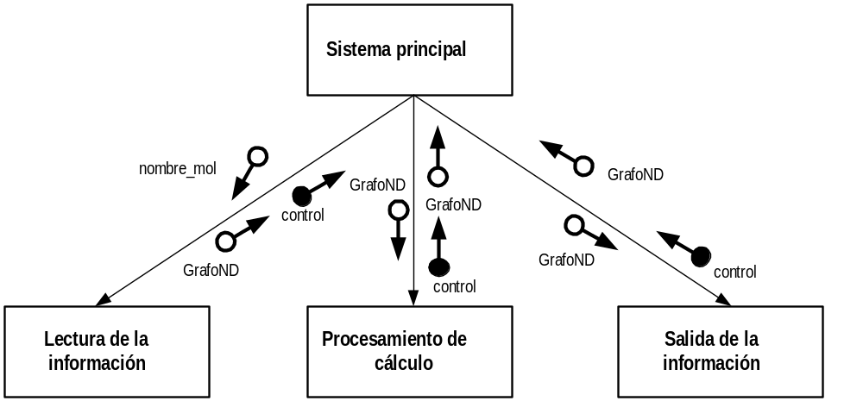

Figura 12: Estructura de datos del sistema principal

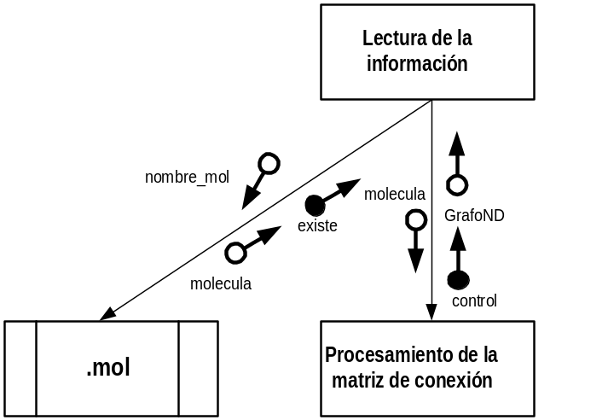

Figura 12: Módulo gestión de lectura de la información

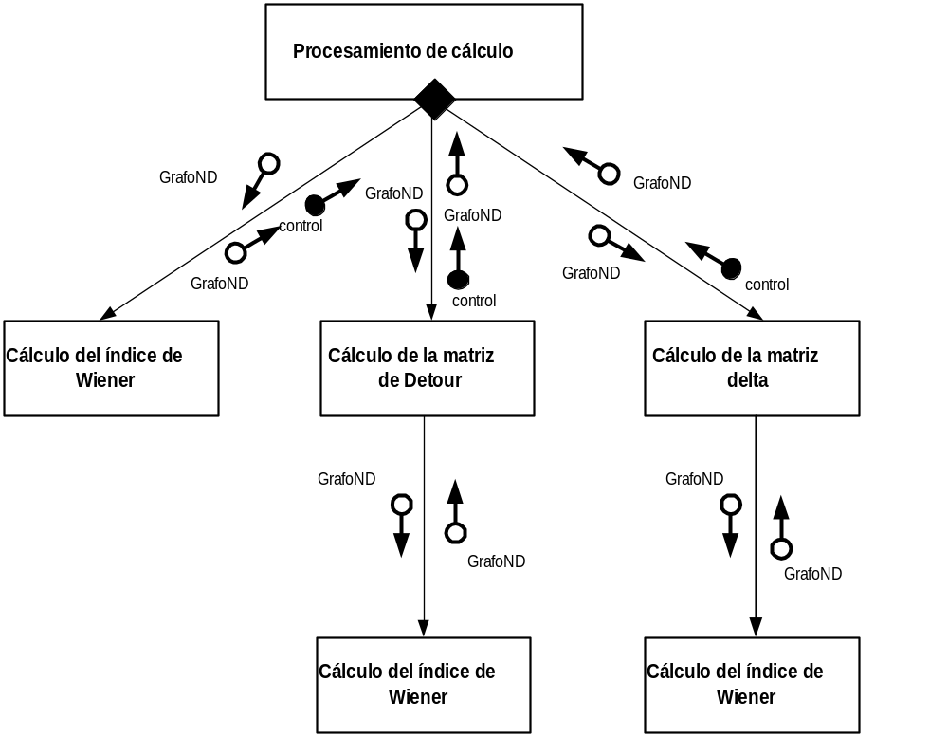

Figura 14: Módulo gestión del procesamiento de cálculo

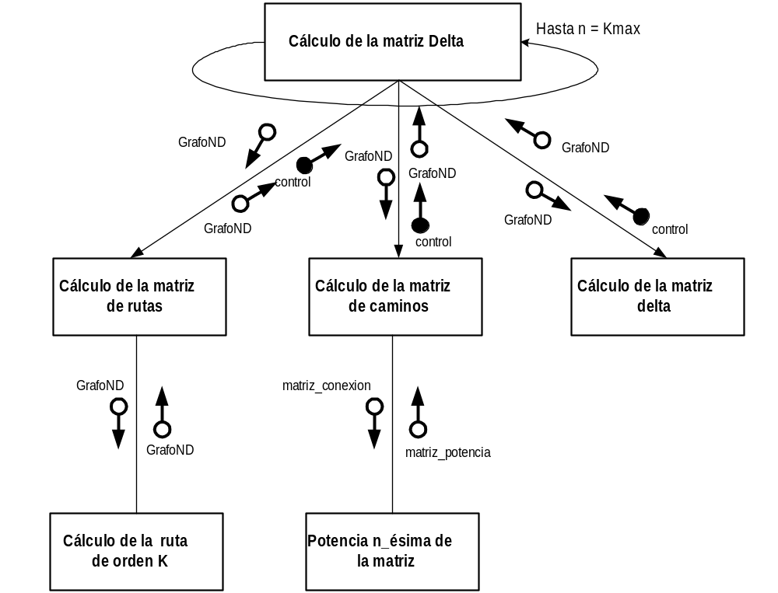

Figura 14: Módulo gestión de procesamiento de la matriz delta

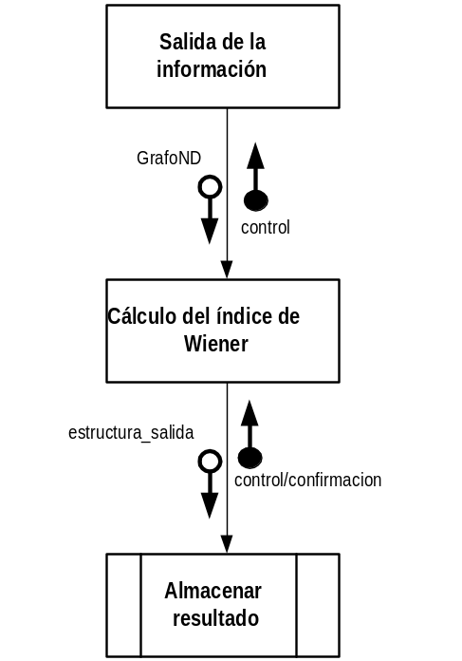

Figura 15: Módulo gestión de salida de la información

5.3 DESCRIPCIÓN DE LA INTERFAZ DEL SISTEMA

La interfaz de usuario del sistema es la interfaz encargada de comunicar el sistema software con el mundo exterior. Ésta interfaz ha de tener unas características que la hagan sencilla, manejable y sea funcional para la resolución del problema para con el usuario. Por ello se ha optado por desarrollar una interfaz de usuario orientada a la línea de comandos del sistema (consola MS-DOS, Terminal X en Linux,UNIX y BeOS) desde donde el usuario podar ejecutar la aplicación.

Así, para poder ejecutar el programa sólo hay que abrir una consola del sistema operativo que se esté utilizando y escribir la siguiente línea de comandos:

Nombre_programa entrada.mol salida.txt [–w] [–d] [–p] [-all] [máximo]

donde entrada.mol es el archivo de entrada que tiene el grafo que representa la molécula, nombre_fichero_salida es el fichero que va a contener los datos de salida obtenidos del grafo.

Referente a las distintas opciones para realizar los distintos procedimientos que generarán los datos de salida de la aplicación, -w calcula el índice de Wiener del grafo, -d sirve para calcular la matriz de Detour del grafo dado, -p calcula la matrices de paths, walks y delta para el grafo dado. -all es un parámetro opcional que incluye a los tres anteriores y máximo es otro parámetro opcional que indica la longitud máxima que van a tener los walks y los paths encontrados. Todos los parámetros mostrados entre corchetes son opcional, por lo que el usuario los incluirá a su necesidad y en caso de incluirlos se harán sin corchetes.

En caso de no incluir el parámetro máximo al ejecutar las opciones -p o -all se tomará el del camino más largo del grafo, y dicho parámetro máximo sólo se puede poner si se incluyen justo antes la opción -p o -all. Es importante señalar que los nombres de ficheros que se incluyan en la línea de comandos se deben de hacer con la extensión especificada y con el orden señalado, en caso contrario mensaje de error.

Como se puede comprobar este interfaz es fácil de utilizar, fácil de implementar y permite comprobar todas las opciones que el módulo puede aceptar, de tal manera que cuando se incluya en otro programa de mayor magnitud se tenga la certeza de que sigue siendo funcionalmente viable sin la necesidad de emplear un gran gasto de tiempo en el diseño y la implementación de dicha interfaz.

6 IMPLEMENTACIÓN

A continuación se muestra el código fuente autodocumentado del sistema software desarrollado. El lenguaje de programación usado es un lenguaje de alto nivel llamado C, se ha usado la variante ANSI de este lenguaje para ofrecer la máxima compatibilidad entre distintos sistemas anfitriones del software desarrollado.

grafo.h

#include <stdlib.h>
#include <stdio.h>
#include <string.h>

#ifndef GRAFO_H
#define GRAFO_H

typedef struct{
int **Minimos;
int **Detour;
int **Maximos;
int **path;
int **walk;
float **delta;
float **wiener;
}molecula;

typedef struct estructura_nodoND{
char simbolo[3];
int dif_masa;
int carga;
int valencia;
int n_elemento;
}nodoND;

typedef struct estructura_grafoND{
char *nombre;
char *fichero;
char *camino;
int n_nodos;
int n_lados_total;
int *n_lados;
int **lados;
int **t_lados;
int **adyacencia;
molecula *datos;
nodoND *info;
} grafoND;

void ErrorNoMatrix();
void ErrorNoMemory();
void ErrorNoGraph();
void ErrorFileOpen(char *fichero);
void ErrorFileClose(char *fichero);
void ErrorFileWrite(char *fichero);
void ErrorParameter();
void ComandError(char *nombre);

#endif //GRAFO_H

grafo.c

#include <grafo.h>

grafoND leer_mol(FILE *fichero, char *nombre_bd);

/******************************************************************************
FUNCIÓN NUEVO_GRAFO()

Función que recibe el nombre de un fichero lo abre y lo lee para devolver la
estructura de datos de un grafo.

ARGUMENTOS DE ENTRADA
nombre_bd -> Cadena de caracteres que contendrá el nombre del fichero

ARGUMENTOS DE SALIDA
Estructura con la información del grafo leida desde el fichero

FUNCIONES QUE LLAMA
leer_bd() -> leer_bd.c

VARIABLES UTILIZADAS
fichero -> Puntero a un fichero para leer los grafos
grafo -> Estructura con la información del grafo

******************************************************************************/

grafoND nuevo_grafo_ND(char *nombre_bd)
{
FILE *fichero;
grafoND grafo;

if(!(fichero = fopen(nombre_bd, "r")))
{
system("clear");
perror(nombre_bd);
return;
}

printf("\nEl fichero abierto es el siguiente ---> %s \n\n", nombre_bd);
grafo = leer_mol(fichero, nombre_bd);
fclose(fichero);

return grafo;

}

void borra_grafo_ND(grafoND grafo)
{
int i;

for(i=0; i<grafo.n_nodos; i++)
{
/* Comprueba el nº de lados por que si es 0 no libera */
if (grafo.n_lados[i] > 0)
{
if (grafo.lados[i] != NULL) free(grafo.lados[i]);
if (grafo.t_lados[i] != NULL) free(grafo.t_lados[i]);
}
}

if (grafo.nombre != NULL) free(grafo.nombre);
if (grafo.fichero != NULL) free(grafo.fichero);
if (grafo.camino != NULL) free(grafo.camino);
if (grafo.n_lados != NULL) free(grafo.n_lados);
if (grafo.lados != NULL) free(grafo.lados);
if (grafo.t_lados != NULL) free(grafo.t_lados);
if (grafo.info != NULL) free(grafo.info);
}

/**********************************************************************
Nombre función:InicializarDatos

Misión:Función que inicializa los datos de un grafo.

Argumentos de entrada
grafoND *grafo:Puntero a la estructura grafoND que apunta a la
dirección donde está almacenado el grafo.

Argumentos de salida
NINGUNO

Argumentos de entrada / salida:
NINGUNO

Funciones que llama
ErrorNoGraph()->Función que muestra un mensaje de error si el
grafo no existe.

Valor devuelto:
NINGUNO

Variables internas
NINGUNA

**********************************************************************/

void InicializarDatos(grafoND *grafo)
{

if(!grafo)
ErrorNoGraph();

grafo->datos=(molecula *)malloc(sizeof(molecula));
grafo->datos->Maximos=NULL;
grafo->datos->path=NULL;
grafo->datos->walk=NULL;
grafo->datos->delta=NULL;
grafo->datos->wiener=NULL;
grafo->datos->Detour=NULL;
grafo->datos->Minimos=NULL;
}

comprobar_comandos.c

#include <grafo.h>

void ComprobarComandos(int argc,char **argv)
{
char *aux;
int i;

if(argc<3)
ComandError(argv[0]);
if(argc>7)
ComandError(argv[0]);
aux=strchr(argv[1],'.');
if(strcmp(aux,".mol")!=0)
ComandError(argv[0]);
aux=strchr(argv[2],'.');
if(strcmp(aux,".txt")!=0)
ComandError(argv[0]);
if(argc>3)
{
for(i=3;i<argc;i++)
{
if(isdigit(argv[i][0]))
{
if((strcmp(argv[i-1],"-p")!=0) && (strcmp(argv[i-1],"-all")!=0))
ComandError(argv[0]);
else
continue;
}
switch(argv[i][1]){
case 'w':
if(strcmp(argv[i],"-w")!=0)
ComandError(argv[0]);
break;
case 'd':
if(strcmp(argv[i],"-d")!=0)
ComandError(argv[0]);
break;
case 'p':
if(strcmp(argv[i],"-p")!=0)
ComandError(argv[0]);
break;
case 'a':
if(strcmp(argv[i],"-all")!=0)
ComandError(argv[0]);
break;
default:
ComandError(argv[0]);
};
}
}
}

copiar.c

#include <grafo.h>

/********************************************************************************

Nombre Funcion: CopiarMatrices

Mision: Copia la matriz fuente en la matriz destino.

Argumentos de Entrada:
int **fuente:Array de enteros que almacena la matriz fuente.

int nodos:Variable de tipo entero que almacena el número de nodos de la
matriz.

Argumentos de Salida:
int ***destino:Puntero a array que almacena la dirección del array de
destino.

Argumentos de Entrada / Salida:
NINGUNO.

Funciones que llama:
NINGUNA

Valores Devueltos:
NINGUNO

Variables internas:
int i:Variable de tipo entero que se utiliza para contar filas en los
arrays.

int j:Variable de tipo entero que se utiliza para contar columnas en los
arrays.

********************************************************************************/

void CopiarMatrices(int **fuente,int ***destino,int nodos)
{
int i,j;

if(!fuente)
{
fprintf(stderr,"Matriz fuente vacía.\n");
return;
}
if(*destino!=NULL)
free(*destino);
if((*destino=(int **)malloc(nodos*sizeof(int)))==NULL)
ErrorNoMemory();
for(i=0;i<nodos;i++)
{
if(((*destino)[i]=(int *)malloc(nodos*sizeof(int)))==NULL)
ErrorNoMemory();
for(j=0;j<nodos;j++)
(*destino)[i][j]=fuente[i][j];
}
}

/********************************************************************************

Nombre Funcion: copia

Mision: Copia longitud bytes de la cadena cad1 en la cadena cad2.

Argumentos de Entrada:
char *cad1:Cadena de caracteres que almacena la cadena a copiar.

int longitud:Variable de tipo entero que almacena la cantidad de bytes a
copiar.

Argumentos de Salida:
char *cad2:Cadena de caracteres donde se va a copiar la cadena.

Argumentos de Entrada / Salida:
NINGUNO.

Funciones que llama:
NINGUNA

Valores Devueltos:
NINGUNO

Variables internas:
NINGUNA

********************************************************************************/

void copia(char *cad1, char *cad2, int longitud)
{
strncpy(cad1, cad2, longitud);
cad1[longitud] = '\0';
}

entero.c

#include <grafo.h>

/********************************************************************************

Nombre Funcion: Entero

Mision: Convierte una cadena de caracteres en número entero. Es la generalización
de atoi para todos los sistemas operativos.

Argumentos de Entrada:
char *chcadena:Cadena de caracteres a convertir en un número entero.

Argumentos de Salida:
NINGUNO

Argumentos de Entrada / Salida:
NINGUNO.

Funciones a las que llama
NINGUNA

Valores Devueltos:
La función devuelve la cadena de caracteres pasada a entero y en caso de
error devuelve -1-

Variables internas:
NINGUNA.

********************************************************************************/

int Entero(char *chcadena)
{
if(chcadena==NULL)
return -1;
return (int)strtol(chcadena,(char **)NULL,10);
}

entrada_salida.c

#include <grafo.h>

/**********************************************************************
Nombre función:ImprimirMatriz

Misión:Función que imprime la matriz pasada por referencia por pantalla
o en un fichero..

Argumentos de entrada
int **matriz:Array de enteros que almacena la matriz a imprimir.

int nodos:Variable de tipo entero que almacena el número de filas
o columnas que tiene la matriz.

FILE *fichero:Puntero a la estructura fichero que almacena el
descriptor del fichero de salida.

Argumentos de salida
NINGUNO

Argumentos de entrada / salida:
NINGUNO

Funciones que llama
ErrorNoMatrix()->Función que muestra un mensaje de error cuando
la matriz no existe.
ErrorFileOpen()->Función que muestra un mensaje de error cuando el
fichero no se ha podido abrir.
ErrorFileWrite()->Función que muestra un mensaje de error cuando
no se ha podido escribir en el fichero.
ErrorFileClose()->Función que muestra un mensaje de error cuando
el fichero no se ha podido cerrar.

Valor devuelto:
NINGUNO

Variables internas
i:Entero que se utiliza de contador de filas en los array.

j:Entero que se utiliza de contador de columnas en los array.

**********************************************************************/

void ImprimirMatriz(int **matriz, int nodos, FILE *fichero)
{
int i,j;

system("clear");
if(matriz!=NULL)
{
for(i=0;i<nodos;i++)
{
if(fprintf(fichero,"\t")<0)
ErrorFileWrite("");
for(j=0;j<nodos;j++)
{
if(fprintf(fichero,"%d ",matriz[i][j])<0)
ErrorFileWrite("");
}
if(fprintf(fichero,"\n")<0)
ErrorFileWrite("");
}
}
else
ErrorNoMatrix();
}

/**********************************************************************
Nombre función:escribir

Misión:Función que imprime la información asociada al grafo g por
pantalla o en un fichero.

Argumentos de entrada
grafoND *g:Puntero a la estructura grafoND que almacena el grafo
a considerar.

char *fichero:Cadena de caracteres que almacena el nombre del
fichero donde se escribirá la información.

int iteracion:Variable de tipo entero que almacena el número de
veces que se ha llamado a esta función para saber qué información
hay que imprimir.

Argumentos de salida
NINGUNO

Argumentos de entrada / salida:
NINGUNO

Funciones que llama
ErrorNoGraph()->Función que muestra un mensaje de error cuando el
grafo no existe.
ErrorNoMatrix()->Función que muestra un mensaje de error cuando
la matriz no existe.
ImprimirMatriz()->Función que imprime una determinada matriz.
ErrorFileOpen()->Función que muestra un mensaje de error cuando el
fichero no se ha podido abrir.
ErrorFileWrite()->Función que muestra un mensaje de error cuando
no se ha podido escribir en el fichero.
ErrorFileClose()->Función que muestra un mensaje de error cuando
el fichero no se ha podido cerrar.

Valor devuelto:
NINGUNO

Variables internas
i:Entero que se utiliza de contador de filas en los array.

j:Entero que se utiliza de contador de columnas en los array.

FILE *salida:Puntero a la estructura FILE que almacena entre
otras cosas la dirección actual de lectura/escritura del
fichero asociado.

**********************************************************************/

void escribir(grafoND *g,char *fichero,int iteracion)
{
int i,j;
FILE *salida;

if(!g)
ErrorNoGraph();
if(!g->datos->wiener || !g->datos->path || !g->datos->walk || !g->datos->delta)
ErrorNoMatrix();
if(fichero==NULL)
{
printf("Matriz de paths de distancia %d\n\n",iteracion+1);
ImprimirMatriz(g->datos->path,g->n_nodos,stdout);
printf("\nÍndice de wiener para la matriz:%.2f\n\n",g->datos->wiener[0][iteracion]);

printf("Matriz de walks de distancia %d\n\n",iteracion+1);
ImprimirMatriz(g->datos->walk,g->n_nodos,stdout);

printf("\nÍndice de wiener para la matriz:%.2f\n\n",g->datos->wiener[1][iteracion]);

printf("Matriz delta de distancia %d\n\n",iteracion+1);
for(i=0;i<g->n_nodos;i++)
{
printf("\t");
for(j=0;j<g->n_nodos;j++)
printf("%.2f ",g->datos->delta[i][j]);
printf("\n");
}

printf("\nÍndice de wiener para la matriz:%.2f\n\n",g->datos->wiener[2][iteracion]);
}
else
{
if(!(salida=fopen(fichero,"a")))
ErrorFileOpen(fichero);

if(fprintf(salida,"Matriz de paths de distancia %d\n\n",iteracion+1)<0)
ErrorFileWrite(fichero);
ImprimirMatriz(g->datos->path,g->n_nodos,salida);
if(fprintf(salida,"\nÍndice de wiener para la matriz:%.2f\n\n",g->datos->wiener[0][iteracion])<0)
ErrorFileWrite(fichero);

if(fprintf(salida,"Matriz de walks de distancia %d\n\n",iteracion+1)<0)
ErrorFileWrite(fichero);
ImprimirMatriz(g->datos->walk,g->n_nodos,salida);
if(fprintf(salida,"\nÍndice de wiener para la matriz:%.2f\n\n",g->datos->wiener[1][iteracion])<0)
ErrorFileWrite(fichero);
if(fprintf(salida,"Matriz delta de distancia %d\n\n",iteracion+1)<0)
ErrorFileWrite(fichero);
for(i=0;i<g->n_nodos;i++)
{
if(fprintf(salida,"\t")<0)
ErrorFileWrite(fichero);
for(j=0;j<g->n_nodos;j++)
{
if(fprintf(salida,"%.2f ",g->datos->delta[i][j])<0)
ErrorFileWrite(fichero);
}
if(fprintf(salida,"\n")<0)
ErrorFileWrite(fichero);
}

if(fprintf(salida,"\nÍndice de wiener para la matriz:%.2f\n\n",g->datos->wiener[2][iteracion])<0)
ErrorFileWrite(fichero);

if(fclose(salida)==EOF)
ErrorFileClose(fichero);
}

}

EscribirWiener(grafoND *g,int parametro,int elemento,char *fichero)
{
FILE *salida;

if(!g)
ErrorNoMatrix();
if(parametro>2 || elemento>4 || !fichero)
ErrorParameter();
salida=fopen(fichero,"a");
if(parametro==1)
{
if(fprintf(salida,"Indice de wiener para el grafo dado:%f\n\n\n",g->datos->wiener[elemento][0])<0)
ErrorFileWrite(fichero);
}
if(parametro==2)
{
if(fprintf(salida,"Matriz de Detour para el grafo dado:\n\n")<0)
ErrorFileWrite(fichero);
ImprimirMatriz(g->datos->Detour,g->n_nodos,salida);
if(fprintf(salida,"\nIndice de wiener de la matriz de Detour:%f\n\n\n",g->datos->wiener[elemento][0])<0)
ErrorFileWrite(fichero);
}
fclose(salida);
}

errores.c

#include <stdio.h>

/**********************************************************************
Nombre función:ErrorNoMemory

Misión:Función que muestra un mensaje de error cuando no hay memoria disponible.

Argumentos de entrada
NINGUNO

Argumentos de salida
NINGUNO

Argumentos de entrada / salida:
NINGUNO

Funciones que llama
NINGUNA

Valor devuelto:
NINGUNO

Variables internas
NINGUNA

**********************************************************************/

void ErrorNoMemory()
{
system("clear");
fprintf(stderr,"Error:No se ha podido reservar memoria.\n");
exit(-1);
}

/**********************************************************************
Nombre función:ErrorNoMatrix

Misión:Función que muestra un mensaje de error cuando una determinada
matriz no existe.

Argumentos de entrada
NINGUNO

Argumentos de salida
NINGUNO

Argumentos de entrada / salida:
NINGUNO

Funciones que llama
NINGUNA

Valor devuelto:
NINGUNO

Variables internas
NINGUNA

**********************************************************************/

void ErrorNoMatrix()
{
system("clear");
fprintf(stderr,"La matriz no ha sido creada.\n");
exit(-1);
}

/**********************************************************************
Nombre función:ErrorNoGraph

Misión:Función que muestra un mensaje de error cuando no existe el grafo.

Argumentos de entrada
NINGUNO

Argumentos de salida
NINGUNO

Argumentos de entrada / salida:
NINGUNO

Funciones que llama
NINGUNA

Valor devuelto:
NINGUNO

Variables internas
NINGUNA

**********************************************************************/

void ErrorNoGraph()
{
system("clear");
fprintf(stderr,"El grafo no ha sido creado.\n");
exit(-1);
}

/**********************************************************************
Nombre función:ErrorFileOpen

Misión:Función que muestra un mensaje de error cuando no se ha podido
abrir un fichero.

Argumentos de entrada
NINGUNO

Argumentos de salida
NINGUNO

Argumentos de entrada / salida:
NINGUNO

Funciones que llama
NINGUNA

Valor devuelto:
NINGUNO

Variables internas
NINGUNA

**********************************************************************/

void ErrorFileOpen(char *fichero)
{
system("clear");
perror(fichero);
exit(-1);
}

/**********************************************************************
Nombre función:ErrorFileClose

Misión:Función que muestra un mensaje de error cuando no se ha podido
cerrar un fichero.

Argumentos de entrada
NINGUNO

Argumentos de salida
NINGUNO

Argumentos de entrada / salida:
NINGUNO

Funciones que llama
NINGUNA

Valor devuelto:
NINGUNO

Variables internas
NINGUNA

**********************************************************************/

void ErrorFileClose(char *fichero)
{
system("clear");
perror(fichero);
exit(-1);
}

/**********************************************************************
Nombre función:ErrorFileWrite

Misión:Función que muestra un mensaje de error cuando no se ha podido
escribir en un fichero.

Argumentos de entrada
NINGUNO

Argumentos de salida
NINGUNO

Argumentos de entrada / salida:
NINGUNO

Funciones que llama
NINGUNA

Valor devuelto:
NINGUNO

Variables internas
NINGUNA

**********************************************************************/

void ErrorFileWrite(char *fichero)
{
system("clear");
fprintf(stderr,"Error al escribir en el fichero %s\n",fichero);
exit(-1);
}

void ErrorParameter()
{
system("clear");
fprintf(stderr,"Error al pasar los parametros a una función.\n");
exit(-1);
}

void ComandError(char *nombre)
{
system("clear");
fprintf(stderr,"Error en el formato de la línea de comandos, que es %s archivo.mol salida.txt [-w] [-d] [-p] [-all] [max], siendo archivo.mol el archivo que contiene la molécula, salida.txt el archivo donde se va a almacenar la salida, -w la opción para calcular el índice de wiener de la molécula, -d la opción para calcular la matriz de Detour de la molécula, -p para calcular los paths, max para ponerle un límite superior a las distancias de los paths y de los walks, los walks y la matriz delta de la molécula, y -all para hacer las tres opciones anteriores.",nombre);
exit(-1);
}

leer_mol.c

#include <grafo.h>

void copia(char *cad1, char *cad2, int longitud);
void reduce_cadena(int *longitud);
void InicializarDatos(grafoND *grafo);

/********************************************************************************

Nombre Funcion: leer_mol

Mision: Mediante esta función se lee desde un fichero .mol la información sobre
una molecula la cual será almacenada en una estructura tipo grafoND.

Argumentos de Entrada:
FILE *fichero: puntero a fichero que utilizaremos para leer los datos de
la molecula.

char *nombre_bd: cadena de caracteres que contien la ruta completa del
archivo del que se esta leyendo.

Argumentos de Salida:
grafoND grafo: estructura de tipo grafoND que contiene la informacion de
la molecula leida desde el fichero .mol.

********************************************************************************/

grafoND leer_mol(FILE *fichero, char *nombre_bd)
{
grafoND grafo;
char linea[255]; /*Linea para leer desde el fichero .mol*/
char dato[4]; /*Dato que se lee del fichero .mol*/
int longitud; /*Longitud de la cadena del nombre de la molecula*/
int enlace; /*Tipo de enlace*/
int origen, destino; /*Nº de nodos origen y destino*/
int *n_lados_insertados; /*Nº de lados leidos de cada nodo*/
int i, j;

/**************************************/
/**** ASIGNACION DE LOS NOMBRES *****/
/**************************************/

/* Se obtiene el nombre del fichero .mol que estamos comparando*/
grafo.fichero = (char *) malloc(strlen(nombre_bd)*sizeof(char));
strcpy(grafo.fichero, nombre_bd);

/* Se obtiene el nombre de la molecula contenida en fichero .mol*/
fgets(linea,sizeof(linea),fichero);
longitud = strcspn(linea,"\n");

/* Si la primera linea esta vacía es que la molecula no tiene nombre*/
if ( (longitud == 0) || (longitud == 1 && strcmp(linea,"\n")) )
{
longitud = 26;
grafo.nombre = (char *) malloc(longitud*(sizeof(char)));
reduce_cadena(&longitud);
copia(grafo.nombre,"<< molecula sin nombre >>",longitud);
}
else
{
grafo.nombre = (char *) malloc(longitud*(sizeof(char)));
reduce_cadena(&longitud);
copia(grafo.nombre,linea,longitud);
}

printf ("La molécula es la siguiente ---> %s\n", grafo.nombre);

/* A CONTINUACION SE LEEN DOS LINEAS QUE NO NOS INTERESAN */

fgets(linea,sizeof(linea),fichero);
fgets(linea,sizeof(linea),fichero);

/***********************************************/
/**** ASIGNACION DE NODOS Y LADOS TOTALES ****/
/***********************************************/

/* Se obtienen el nº de nodos (atomos) y lados (enlaces) de la molecula*/
fgets(linea,sizeof(linea),fichero);
copia(dato,linea,3);
grafo.n_nodos = atoi(dato);

copia(dato,&linea[3],3);
grafo.n_lados_total = atoi(dato);

/**************************************/
/**** RESERVA MEMORIA DE VECTORES ****/
/**************************************/

/* Reserva para el vector de estructuras con la informacion de cada nodo (atomo*/
if(!(grafo.info = (nodoND *) malloc(grafo.n_nodos*sizeof(nodoND))))
{
system("clear");
fprintf(stderr,"No se ha podido reservar memoria");
exit(-1);
}

/* Reserva para el vector con el nº de lados de cada nodo*/
if(!(grafo.n_lados = (int *) malloc(grafo.n_nodos*sizeof(int))))
if(!(grafo.info = (nodoND *) malloc(grafo.n_nodos*sizeof(nodoND))))
{
system("clear");
fprintf(stderr,"No se ha podido reservar memoria");
exit(-1);
}

/* Reserva para el vector con el nº de lados leidos de cada nodo*/
if(!(n_lados_insertados = (int *) malloc(grafo.n_nodos*sizeof(int))))
if(!(grafo.info = (nodoND *) malloc(grafo.n_nodos*sizeof(nodoND))))
{
system("clear");
fprintf(stderr,"No se ha podido reservar memoria");
exit(-1);
}

/*****************************************************/
/**** ASIGNACION DE LA INFORMACION DE CADA NODO ****/
/*****************************************************/

/* Se inicializa a 0 el nº de lados de cada nodo asi como los lados insertados*/
for (i=0; i<grafo.n_nodos; i++)
{
grafo.n_lados[i] = 0;
n_lados_insertados[i] = 0;
}

/* A continuacion se obtendra la informacion de cada nodo*/
for (i=0; i<grafo.n_nodos;i++)
{
/* Se lee una linea que contiene la informacion de un atomo*/
fgets(linea,sizeof(linea),fichero);

/* Asigna el simbolo del atomo*/
copia(grafo.info[i].simbolo, &linea[31], 3);

/* Asigna la diferencia de masa del atomo */
copia(dato,&linea[34],2);
grafo.info[i].dif_masa = atoi(dato);

/* Asigna la carga del atomo*/
copia(dato,&linea[36],3);
grafo.info[i].carga = atoi(dato);

/* Asigna la valencia del atomo */
copia(dato,&linea[48],3);
grafo.info[i].valencia = atoi(dato);

/* Asigna el nº de elemento que le corresponde*/
grafo.info[i].n_elemento = i;

}

/********************************/
/***** ASIGNACION DE LADOS ****/
/********************************/
if(!(grafo.lados = (int **) malloc (grafo.n_nodos * sizeof(int))))
{
system("clear");
fprintf(stderr,"No se ha podido reservar memoria.");
exit(-1);
}
if(!(grafo.t_lados = (int **) malloc (grafo.n_nodos *sizeof(int))))
{
system("clear");
fprintf(stderr,"No se ha podido reservar memoria.");
exit(-1);
}

for (i=0; i<grafo.n_lados_total; i++)
{
/* Lee una linea del fichero .mol que contiene 2 nodos y 1 enlace*/
fgets(linea,sizeof(linea),fichero);

/* Asigna el primer nodo (atomo) del enlace (lado)*/
copia(dato,linea,3);
origen = atoi(dato);

/* Incrementa el contador de lados del origen*/

grafo.n_lados[origen-1] ++;

/* Asigna el segundo nodo (atomo) del enlace (lado)*/
copia(dato,&linea[3],3);
destino = atoi(dato);

/* Asigna el tipo de enlace (lado)*/
/* 1 = enlace simple ; 2 = enlace doble ; 3 = enlace triple*/
copia(dato,&linea[6],3);
enlace = atoi(dato);

/* Reserva de memoria para las matrices de lados y t_lados*/
if (grafo.n_lados [origen-1] == 1)
{
grafo.lados [origen-1] = (int *) malloc ((grafo.n_lados [origen-1])*sizeof(int));
grafo.t_lados [origen-1] = (int *) malloc ((grafo.n_lados [origen-1])*sizeof(int));
}
else
{
grafo.lados [origen-1] = (int *) realloc (grafo.lados [origen-1], (grafo.n_lados [origen-1])*sizeof(int));
grafo.t_lados [origen-1] = (int *) realloc (grafo.t_lados [origen-1], (grafo.n_lados [origen-1])*sizeof(int));
}

/* Asigna en la matriz de adyacencia el lado y el tipo */
if (enlace <= 3)
{
/* Se resta uno a los indices ya que en el fichero MOL*/
/* comienza los nodos desde 1 hasta n*/
origen --;
destino --;
/* Asigna el lado en la matriz temporal*/
grafo.lados[origen][n_lados_insertados[origen]]=destino;
/* Asigna el tipo de lado en la matriz temporal*/
grafo.t_lados[origen][n_lados_insertados[origen]]=enlace;
/* Incrementa el contador de lados insetados*/
n_lados_insertados[origen]++;
}
}

free (n_lados_insertados);

grafo.adyacencia = (int **)malloc(grafo.n_nodos*sizeof(int));

for(i=0;i<grafo.n_nodos;i++)
{
grafo.adyacencia[i] = (int *)malloc(grafo.n_nodos*sizeof(int));
for(j=0;j<grafo.n_nodos;j++)
{
grafo.adyacencia[i][j]=0;
}
}
for(i=0;i<grafo.n_nodos;i++)
{
for(j=0;j<grafo.n_lados[i];j++)
{
grafo.adyacencia[i][grafo.lados[i][j]]=1;
grafo.adyacencia[grafo.lados[i][j]][i]=1;
}
}

InicializarDatos(&grafo);

return grafo;
}

void reduce_cadena(int *longitud)
{
/*para que funciones en unix, para WINDOWS se debe quitar*/
/*se ha definido una var de procesamiento q se activa y desactiva*/
(*longitud)--;
/*****************************************************************/
}

moléculas.c

#include <grafo.h>

int profundidad(int nodo_inicio,int nodo_final,int **adyacencia,int *visitados,int nodos);

/**********************************************************************
Nombre función:minimos

Misión:Función que busca los caminos mínimos entre todos los pares de
nodos y los introduce en la matriz de conexiones.

Argumentos de entrada
int nodos:Entero que almacena el número de nodos.

Argumentos de salida
NINGUNO

Funciones que llama
NINGUNA

Argumentos de entrada/salida
int **adyacencia:Matriz de adyacencia del grafo donde se
almacenan las distancias mínimas.

Valor devuelto:
NINGUNO

Variables internas
int i:Entero que se utiliza de contador de filas en los arrays.
int j:Entero que se utiliza de contador de columnas en los arrays.
int k:Entero que se utiliza de contador en los bucles for.

**********************************************************************/

void minimos(int **adyacencia, int nodos)
{
int i,j,k;
for(i=0;i<nodos;i++)
{
for(j=0;j<nodos;j++)
{
if(adyacencia[i][j]==0)
adyacencia[i][j]=32000;
}
}
for(i=0;i<nodos;i++)
{
for(j=0;j<nodos;j++)
{
for(k=0;k<nodos;k++)
{
if(adyacencia[i][j]>(adyacencia[i][k]+adyacencia[k][j]))
adyacencia[i][j]=adyacencia[i][k]+adyacencia[k][j];
}
}
}
for(i=0;i<nodos;i++)
{
for(j=0;j<nodos;j++)
{
if(adyacencia[i][j]==32000)
adyacencia[i][j]=0;
}
adyacencia[i][i]=0;
}
}

/*******************************************************************
Nombre función:maximos

Mision:Función que calcula las distancias máximas entre todos los
nodos.

Argumentos de entrada
int nodos:Número de nodos del grafo

Argumentos de salida
NINGUNO

Funciones que llama
profundidad():Función que halla la distancia máxima entre dos
nodos mediante la búsqueda en profundidad.

Argumentos de entrada / salida:
int **adyacencia:Matriz de adyacencia del grafo donde se van
a guardar las distancias máximas

Valor devuelto:
NINGUNO

Variables internas
int i:Contador de filas de arrays.

int j:Contador de columnas de arrays.

int **max:Matriz auxiliar para almacenar las distancias
máximas que se van encontrando.

*******************************************************************/

void maximos(int **adyacencia, int nodos)
{
int i,j,**max=NULL;

if((adyacencia==NULL) || (nodos<2))
{
system("clear");
fprintf(stderr,"Argumentos no válidos\n");
exit(-1);
}

if(max!=NULL)
{
free(max);
max=NULL;
}
CopiarMatrices(adyacencia,&max,nodos);
for(i=0;i<nodos;i++)
{
for(j=0;j<nodos;j++)
{
max[i][j]=profundidad(i,j,adyacencia,(int *)malloc(nodos*sizeof(int)),nodos);
}
}
for(i=0;i<nodos;i++)
{
for(j=0;j<nodos;j++)
{
adyacencia[i][j]=max[i][j];
}
}
free(max);
max=NULL;
}

/*******************************************************************
Nombre función:profundidad

Mision:Función que halla la distancia máxima entre dos nodos
mediante la búsqueda en profundidad.

Argumentos de entrada
int nodo_inicio:Entero que almacena el nodo de partida.

int nodo_final:Entero que almacena el nodo a llegar.

int **adyacencia:Matriz de adyacencia del grafo.

int nodos:Número de nodos del grafo.

Argumentos de salida
static int maxima:Entero que almacena la distancia máxima.

Funciones que llama
NINGUNA

Argumentos de entrada / salida:
int *visitados:Vector de enteros que indica si el nodo i-ésimo ha sido
visitado.

Valor devuelto:
La funcion devuelve un valor de tipo entero con la distancia máxima entre
los dos nodos.

Variables internas
int i:Contador de filas de arrays.

int j:Contador de columnas de arrays.

static int iniciado:Entero para indicar si se deben de
inicializar las variables.

static int distancia:Entero que almacena la distancia temporal del camino.

*******************************************************************/

int profundidad(int nodo_inicio,int nodo_final,int **adyacencia,int *visitados,int nodos)
{
int i,j;
static int iniciado = 0, distancia = 0, maxima = 0;

if(nodo_inicio!=nodo_final)
{
if(iniciado==0)
{
for(i=0;i<nodos;i++)
{
visitados[i]=0;
}
distancia=0;
maxima=0;
iniciado=1;
}

visitados[nodo_inicio]=1;
for(j=0;j<nodos;j++)
{
if((adyacencia[nodo_inicio][j]==1) && (visitados[j]==0))
{
distancia=distancia+adyacencia[nodo_inicio][j];
if(j!=nodo_final)
{
profundidad(j,nodo_final,adyacencia,visitados,nodos);
}
else
{
if(distancia>maxima)
maxima=distancia;
}
distancia=distancia-adyacencia[nodo_inicio][j];
}
}
visitados[nodo_inicio]=0;
for(i=0;i<nodos;i++)
{
if(visitados[i]==1)
break;
}
if(i==nodos)
{
iniciado=0;
return maxima;
}
}
else
return 0;
}

/*******************************************************************
Nombre función:Detour

Mision:Función que calcula la matriz de Detour.

Argumentos de entrada
NINGUNO

Argumentos de salida
NINGUNO

Funciones que llama
minimos():Función que calcula los caminos mínimos entre todos los nodos.

maximos():Función que calcula los caminos máximos de todos los nodos.

Argumentos de entrada / salida:
grafoND *grafo:Puntero que apunta a una estructura grafoND y que
almacena el grafo a analizar.

Valor devuelto:
NINGUNO

Variables internas
int i:Contador para las filas de los arrays.

int j:Contador para la columna de los arrays.

int **minimo:Array de enteros para almacenar las distancias mínimas.

int **maximo:Array de enteros para almacenar las distancias máximas.

*******************************************************************/

void Detour(grafoND *grafo)
{
int i,j;

if(grafo)
{
if(grafo->datos->Minimos!=NULL)
{
free(grafo->datos->Minimos);
grafo->datos->Minimos=NULL;
}
if(grafo->datos->Maximos!=NULL)
{
free(grafo->datos->Maximos);
grafo->datos->Maximos=NULL;
}
CopiarMatrices(grafo->adyacencia,&grafo->datos->Minimos,grafo->n_nodos);
CopiarMatrices(grafo->adyacencia,&grafo->datos->Maximos,grafo->n_nodos);
minimos(grafo->datos->Minimos,grafo->n_nodos);
maximos(grafo->datos->Maximos,grafo->n_nodos);
if(grafo->datos->Detour!=NULL)
{
free(grafo->datos->Detour);
grafo->datos->Detour=NULL;
}
CopiarMatrices(grafo->datos->Maximos,&grafo->datos->Detour,grafo->n_nodos);
for(i=0;i<grafo->n_nodos;i++)
{
for(j=0;j<i;j++)
grafo->datos->Detour[i][j]=grafo->datos->Minimos[i][j];
}
}
else
{
system("clear");
fprintf(stderr,"Grafo no creado\n");
exit(-1);
}
}

/**********************************************************************
Nombre función:wiener

Misión:Función que calcula el índice de Wiener para un grafo dado.

Argumentos de entrada:
int posicion:Variable de tipo entero que almacena la posición
del array wiener donde se almacena la función.

Argumentos de salida:
NINGUNO

Funciones que llama:
ErrorNoGraph()->Función que muestra un mensaje de error en caso
de que el grafo no exista.
ErrorNoMatrix()->Función que muestra un mensaje de error en caso
de que alguna de las matrices de las que se va a calcular el
índice de wiener no exista.

Argumentos de entrada/salida
grafoND *g:Puntero a la estructura grafoND que almacena la
dirección del grafo a tratar.

Valor devuelto:
NINGUNO

Variables internas:
int i:Entero que se utiliza de contador de filas en arrays.

int j:Entero que se utiliza de contador de columnas en los arrays.

float suma:Entero que almacena la suma de los elementos.

**********************************************************************/

void wiener(grafoND *g,int parametro,int posicion)
{
int i, j;
float suma=0;

if(!g)
ErrorNoGraph();
if(!g->datos->wiener)
ErrorNoMatrix();
switch(parametro){
case 1:
if(!g->datos->Minimos)
ErrorNoMatrix();
for(i=0;i<g->n_nodos;i++)
{
for(j=0;j<g->n_nodos;j++)
suma=suma+g->datos->Minimos[i][j];
}
g->datos->wiener[posicion][0]=(float)suma/2;
break;
case 2:
if(!g->datos->Detour)
ErrorNoMatrix();
for(i=0;i<g->n_nodos;i++)
{
for(j=0;j<g->n_nodos;j++)
suma=suma+g->datos->Detour[i][j];
}
g->datos->wiener[posicion][0]=(float)((float)suma/(float)2);
break;
case 3:
if(!g->datos->path || !g->datos->walk || !g->datos->delta)
ErrorNoMatrix();
for(i=0;i<g->n_nodos;i++)
{
for(j=0;j<g->n_nodos;j++)
suma=suma+g->datos->path[i][j];
}
g->datos->wiener[0][posicion] = suma/2;
suma=0;
for(i=0;i<g->n_nodos;i++)
{
for(j=0;j<g->n_nodos;j++)
suma=suma+g->datos->walk[i][j];
}
g->datos->wiener[1][posicion] = suma/2;
suma=0;
for(i=0;i<g->n_nodos;i++)
{
for(j=0;j<g->n_nodos;j++)
suma=suma+g->datos->delta[i][j];
}
g->datos->wiener[2][posicion] = suma/2;
break;
default:
system("clear");
fprintf(stderr,"Opción no válida.\n");
exit(-1);
};
}

paths.c

#include <grafo.h>

/**********************************************************************
Nombre función:NumeroCaminos

Misión:Función que calcula el número de paths de distancia max que hay
entre dos nodos mediante la búsqueda en profundidad.

Argumentos de entrada:
grafoND *g:Puntero a la estructura grafoND que almacena la
dirección donde se encuentra el grafo a tratar.

int max:Variable de tipo entero que almacena el orden que debe
de tener el camino.

int nodo_inicio:Variable de tipo entero que indica el nodo de
donde parte el camino.

int nodo_final:Variable de tipo entero que almacena el nodo
donde llega el camino.

int *visitados:Vector de enteros que sirve para saber si un
nodo determinado ha sido visitado.

Argumentos de salida:
NINGUNO

Funciones que llama:
NumeroCaminos()->Llamada recursiva a esta función.
ErrorNoGraph()->Función que muestra un mensaje de error si el
grafo no existe.
ErrorNoMatrix()->Función que muestra un mensaje de error si la
matriz adyacencia no existe.

Argumentos de entrada/salida
grafoND *g:Puntero al TAD GrafoND que almacena el grafo a
analizar.

Valor devuelto:
NINGUNO

Variables internas:
int i:Variable de tipo entero que se utiliza como contador
de filas en los arrays.

int j:Variable de tipo entero que se utiliza como contador
de columnas en los arrays.

static int iniciado:Variable de tipo entero que indica si las
variables han sido inicializadas o no.

static int distancia:Variable de tipo entero que almacena la
distancia temporal que tiene el camino considerado.

static int numero:Variable de tipo entero que almacena el
número de caminos que hay de orden max del nodo_inicio al
nodo_final.

**********************************************************************/

int NumeroCaminos(grafoND *g,int max,int nodo_inicio,int nodo_final,int *visitados)
{
int i,j;
static int iniciado = 0, distancia, numero;

if(!g)
ErrorNoGraph();
if(iniciado==0)
{
for(i=0;i<g->n_nodos;i++)
{
visitados[i]=0;
}
distancia=0;
numero=0;
iniciado=1;
}

visitados[nodo_inicio]=1;
for(j=0;j<g->n_nodos;j++)
{
if(!g->adyacencia)
ErrorNoMatrix();
if((g->adyacencia[nodo_inicio][j]==1) && (visitados[j]==0))
{
distancia=distancia+g->adyacencia[nodo_inicio][j];
if(j!=nodo_final)
{
NumeroCaminos(g,max,j,nodo_final,visitados);
}
else
{
if(distancia==max)
numero++;
}
distancia=distancia-g->adyacencia[nodo_inicio][j];
}
}
visitados[nodo_inicio]=0;
for(i=0;i<g->n_nodos;i++)
{
if(visitados[i]==1)
break;
}
if(i==g->n_nodos)
{
iniciado=0;
return numero;
}
}

/**********************************************************************
Nombre función:paths

Misión:Función que calcula la matriz de paths de orden max.

Argumentos de entrada:
int max:Variable de tipo entero que almacena el orden que deben
de tener los paths.

Argumentos de salida:
NINGUNO

Funciones que llama:
ErrorNoGraph()->Función que muestra un mensaje de error por
pantalla si el grafo no existe.
NumeroCaminos()->Función que calcula el número de paths que
hay de orden max entre dos nodos dados.

Argumentos de entrada/salida
grafoND *g:Puntero al TAD GrafoND que almacena el grafo a
analizar.

Valor devuelto:
NINGUNO

Variables internas:
int i:Entero que se utiliza de contador de filas en arrays.

int j:Entero que se utiliza de contador de columnas en los
arrays.

**********************************************************************/

void paths(grafoND *g,int max)
{
int i,j;

if(!g)
ErrorNoGraph();
if(!g->datos->path)
{
g->datos->path=(int **)malloc(g->n_nodos*sizeof(int));
for(i=0;i<g->n_nodos;i++)
{
g->datos->path[i]=(int *)malloc(g->n_nodos*sizeof(int));
for(j=0;j<g->n_nodos;j++)
g->datos->path[i][j]=g->adyacencia[i][j];
}
}
for(i=0;i<g->n_nodos;i++)
{
for(j=0;j<g->n_nodos;j++)
{
if(i!=j)
g->datos->path[i][j]=NumeroCaminos(g,max,i,j,(int *)malloc(g->n_nodos*sizeof(int)));
}
}
}

/**********************************************************************
Nombre función:ElevarMatriz

Misión:Función que multiplica la matriz de walks por la matriz de
adyacencia.

Argumentos de entrada:
NINGUNO

Argumentos de salida:
NINGUNO

Funciones que llama:
ErrorNoGraph()->Función que Muestra un mensaje de error por
pantalla si el grafo no existe.
ErrorNoMemory()->Función que muestra por pantalla un mensaje
de error si no se ha podido reservar memoria.

Argumentos de entrada/salida
grafoND *g:Puntero al TAD GrafoND que almacena el grafo a
analizar.

Valor devuelto:
NINGUNO

Variables internas:
int i:Entero que se utiliza de contador de filas en arrays.

int j:Entero que se utiliza de contador de columnas en los
arrays.

int k:Entero que se utiliza de contador auxiliar en los arrays.

int **aux:Array de enteros que almacena temporalmente la matriz
multiplicación.

**********************************************************************/

void ElevarMatriz(grafoND *g)
{
int **aux,i,j,k;

if(!g)
ErrorNoGraph();
if((aux=(int **)malloc(g->n_nodos*sizeof(int)))==NULL)
ErrorNoMemory();
for(i=0;i<g->n_nodos;i++)
{
if((aux[i]=(int *)malloc(g->n_nodos*sizeof(int)))==NULL)
ErrorNoMemory();
for(j=0;j<g->n_nodos;j++)
aux[i][j]=0;
}
for(i=0;i<g->n_nodos;i++)
{
for(j=0;j<g->n_nodos;j++)
{
for(k=0;k<g->n_nodos;k++)
aux[i][j]=aux[i][j]+g->datos->walk[i][k]*g->adyacencia[k][j];
}
}
for(i=0;i<g->n_nodos;i++)
{
for(j=0;j<g->n_nodos;j++)
g->datos->walk[i][j]=aux[i][j];
}
free(aux);
}

/**********************************************************************
Nombre función:walks

Misión:Función que calcula La matriz de walks de un orden superior al
actual.

Argumentos de entrada:
NINGUNO

Argumentos de salida:
NINGUNO

Funciones que llama:
ErrorNoGraph()->Función que muestra un mensaje de error si el grafo
no ha sido creado.
ElevarMatriz()->Función que multiplica la matriz de walks por la
matriz de adyacencia para hallar los walks de un orden más.

Argumentos de entrada/salida
grafoND *g:Puntero al TAD GrafoND que almacena el grafo a analizar.

Valor devuelto:
NINGUNO

Variables internas:
int i:Entero que se utiliza de contador de filas en arrays.

int j:Entero que se utiliza de contador de columnas en los arrays.

**********************************************************************/

void walks(grafoND *g)
{
int i,j;

if(!g)
ErrorNoGraph();
if(!g->datos->walk)
{
g->datos->walk=(int **)malloc(g->n_nodos*sizeof(int));
for(i=0;i<g->n_nodos;i++)
{
g->datos->walk[i]=(int *)malloc(g->n_nodos*sizeof(int));
for(j=0;j<g->n_nodos;j++)
g->datos->walk[i][j]=g->adyacencia[i][j];
}
}
else
ElevarMatriz(g);
}

/**********************************************************************
Nombre función:Delta

Misión:Función que calcula la matriz delta de un grafo dado.

Argumentos de entrada:
NINGUNO

Argumentos de salida:
NINGUNO

Funciones que llama:
ErrorNoGraph()->Función que muestra un mensaje de error si el
grafo no existe.
ErrorNoMatrix()->Función que muestra un mensaje de error si la
matriz no existe.
ErrorNoMemory()->Función que muestra un mensaje de error por
pantalla si no se ha podido reservar memoria.

Argumentos de entrada/salida
grafoND *g:Puntero al TAD GrafoND que almacena el grafo a analizar.

Valor devuelto:
NINGUNO

Variables internas:
int i:Entero que se utiliza de contador de filas en arrays.

int j:Entero que se utiliza de contador de columnas en los arrays.

**********************************************************************/

void delta(grafoND *g)
{
int i,j;

if(!g)
ErrorNoGraph();
if(!g->datos->path || !g->datos->walk)
ErrorNoMatrix();
if(!g->datos->delta)
{
if((g->datos->delta=(float **)malloc(g->n_nodos*sizeof(float)))==NULL)
ErrorNoMemory();
for(i=0;i<g->n_nodos;i++)
{
if((g->datos->delta[i]=(float *)malloc(g->n_nodos*sizeof(float)))==NULL)
ErrorNoMemory();
}
}
for(i=0;i<g->n_nodos;i++)
{
for(j=0;j<g->n_nodos;j++)
{
if(g->datos->walk[i][j]!=0)
g->datos->delta[i][j]=(float)((float)g->datos->path[i][j]/(float)g->datos->walk[i][j]);
else
g->datos->delta[i][j]=(float)0;
}
}
}

main.c

#include <grafo.h>

grafoND nuevo_grafo_ND(char *nombre_bd);

int main(int argc,char **argv)
{
int i, j, parametros=0, max=0;
FILE *borrar;
grafoND g;

ComprobarComandos(argc,argv);
if(!(borrar=fopen(argv[2],"w")))
ErrorFileOpen(argv[2]);
if(fclose(borrar)==EOF)
ErrorFileClose(argv[2]);
g=nuevo_grafo_ND(argv[1]);
if(argc>3)
{
CopiarMatrices(g.adyacencia,&g.datos->Maximos,g.n_nodos);
maximos(g.datos->Maximos,g.n_nodos);
for(i=0;i<g.n_nodos;i++)
{
for(j=0;j<g.n_nodos;j++)
{
if(g.datos->Maximos[i][j]>max)
max=g.datos->Maximos[i][j];
}
}
for(i=3;i<argc;i++)
{
if(isdigit(argv[i][0]))
{
parametros--;
if(Entero(argv[i])<max)
max=Entero(argv[i]);
}
}
parametros=parametros+argc-3;
for(i=3;i<argc;i++)
{
if(strcmp(argv[i],"-p")==0)
parametros=parametros+2;
}
g.datos->wiener=(float **)malloc(parametros*sizeof(float));
if(parametros>2)
{
for(i=0;i<3;i++)
g.datos->wiener[i]=(float *)malloc(max*sizeof(float));
if(parametros>3)
{
for(i=3;i<parametros;i++)
g.datos->wiener[i]=(float *)malloc(sizeof(float));
}
}
else
{
for(i=0;i<parametros;i++)
g.datos->wiener[i]=(float *)malloc(sizeof(float));
}
for(i=3;i<argc;i++)
{
if(isdigit(argv[i][0]))
continue;
switch(argv[i][1]){
case 'w':
CopiarMatrices(g.adyacencia,&g.datos->Minimos,g.n_nodos);
minimos(g.datos->Minimos,g.n_nodos);
wiener(&g,1,parametros-1);
EscribirWiener(&g,1,parametros-1,argv[2]);
break;
case 'd':
Detour(&g);
if(parametros>1)
{
wiener(&g,2,parametros-2);
EscribirWiener(&g,2,parametros-2,argv[2]);
}
else
{
wiener(&g,2,0);
EscribirWiener(&g,2,0,argv[2]);
}
break;
case 'p':
for(j=0;j<max;j++)
{
paths(&g,j+1);
walks(&g);
delta(&g);
wiener(&g,3,j);
escribir(&g,argv[2],j);
}
break;
case 'a':
free(g.datos->wiener);
g.datos->wiener=(float **)malloc(5*sizeof(float));
for(j=0;j<3;j++)
g.datos->wiener[j]=(float *)malloc(max*sizeof(float));
for(j=3;j<5;j++)
g.datos->wiener[j]=(float *)malloc(sizeof(float));
CopiarMatrices(g.adyacencia,&g.datos->Minimos,g.n_nodos);
minimos(g.datos->Minimos,g.n_nodos);
wiener(&g,1,4);
EscribirWiener(&g,1,4,argv[2]);
Detour(&g);
wiener(&g,2,3);
EscribirWiener(&g,2,3,argv[2]);
for(j=0;j<max;j++)
{
paths(&g,j+1);
walks(&g);
delta(&g);
wiener(&g,3,j);
escribir(&g,argv[2],j);
}
break;
default:
system("clear");
fprintf(stderr,"Opción no válida\n");
exit(-1);
};
}
}

return 0;
}

7. PRUEBAS DEL SISTEMA

7.1 FICHEROS DE SALIDA DE DATOS

Para las pruebas de validación del sistema software se muestran a continuación diversas prubas realizadas con el sistema software desarrollado para tres archivos de extensión .mol:

molécula: z2606.mol

Isocytosine (2-Amino-4-pyrimidinol)
-ISIS- 3D

8 8 0 0 0 0 0 0 0 0 0
0.5167 1.0958 0.0000 N 0 0 0 0 0 2
0.5167 0.3333 0.0000 C 0 0 0 0 0 3
-0.1458 1.4833 0.0000 C 0 0 0 0 0 3
-0.8000 1.0958 0.0000 C 0 0 0 0 0 2
-0.1458 -0.0542 0.0000 N 0 0 0 0 0 2
-0.8000 0.3333 0.0000 C 0 0 0 0 0 2
-0.1458 2.2458 0.0000 O 0 0 0 0 0 1
1.1792 -0.0292 0.0000 N 0 0 0 0 0 1
1 2 2 0 0 0
1 3 1 0 0 0
3 4 1 0 0 0
2 5 1 0 0 0
4 6 2 0 0 0
3 7 2 0 0 0
2 8 1 0 0 0
5 6 1 0 0 0
M END

indices z2606.mol salida1.txt -all 5

Indice de wiener para el grafo dado:61.000000

Matriz de Detour para el grafo dado:

0 5 5 4 4 3 6 6

1 0 4 3 5 4 5 1

1 2 0 5 3 4 1 5

2 3 1 0 4 5 6 4

2 1 3 2 0 5 4 6

3 2 2 1 1 0 5 5

2 3 1 2 4 3 0 6

2 1 3 4 2 3 4 0

Indice de wiener de la matriz de Detour:92.000000

Matriz de paths de distancia 1

0 1 1 0 0 0 0 0

1 0 0 0 1 0 0 1

1 0 0 1 0 0 1 0

0 0 1 0 0 1 0 0

0 1 0 0 0 1 0 0

0 0 0 1 1 0 0 0

0 0 1 0 0 0 0 0

0 1 0 0 0 0 0 0

Índice de wiener para la matriz:8.00

Matriz de walks de distancia 1

0 1 1 0 0 0 0 0

1 0 0 0 1 0 0 1

1 0 0 1 0 0 1 0

0 0 1 0 0 1 0 0

0 1 0 0 0 1 0 0

0 0 0 1 1 0 0 0

0 0 1 0 0 0 0 0

0 1 0 0 0 0 0 0

Índice de wiener para la matriz:8.00

Matriz delta de distancia 1

0.00 1.00 1.00 0.00 0.00 0.00 0.00 0.00

1.00 0.00 0.00 0.00 1.00 0.00 0.00 1.00

1.00 0.00 0.00 1.00 0.00 0.00 1.00 0.00

0.00 0.00 1.00 0.00 0.00 1.00 0.00 0.00

0.00 1.00 0.00 0.00 0.00 1.00 0.00 0.00

0.00 0.00 0.00 1.00 1.00 0.00 0.00 0.00

0.00 0.00 1.00 0.00 0.00 0.00 0.00 0.00

0.00 1.00 0.00 0.00 0.00 0.00 0.00 0.00

Índice de wiener para la matriz:8.00

Matriz de paths de distancia 2

0 0 0 1 1 0 1 1

0 0 1 0 0 1 0 0

0 1 0 0 0 1 0 0

1 0 0 0 1 0 1 0

1 0 0 1 0 0 0 1

0 1 1 0 0 0 0 0

1 0 0 1 0 0 0 0

1 0 0 0 1 0 0 0

Índice de wiener para la matriz:10.00

Matriz de walks de distancia 2

2 0 0 1 1 0 1 1

0 3 1 0 0 1 0 0

0 1 3 0 0 1 0 0

1 0 0 2 1 0 1 0

1 0 0 1 2 0 0 1

0 1 1 0 0 2 0 0

1 0 0 1 0 0 1 0

1 0 0 0 1 0 0 1

Índice de wiener para la matriz:18.00

Matriz delta de distancia 2

0.00 0.00 0.00 1.00 1.00 0.00 1.00 1.00

0.00 0.00 1.00 0.00 0.00 1.00 0.00 0.00

0.00 1.00 0.00 0.00 0.00 1.00 0.00 0.00

1.00 0.00 0.00 0.00 1.00 0.00 1.00 0.00

1.00 0.00 0.00 1.00 0.00 0.00 0.00 1.00

0.00 1.00 1.00 0.00 0.00 0.00 0.00 0.00

1.00 0.00 0.00 1.00 0.00 0.00 0.00 0.00

1.00 0.00 0.00 0.00 1.00 0.00 0.00 0.00

Índice de wiener para la matriz:10.00

Matriz de paths de distancia 3

0 0 0 0 0 2 0 0

0 0 0 2 0 0 1 0

0 0 0 0 2 0 0 1

0 2 0 0 0 0 0 0

0 0 2 0 0 0 0 0

2 0 0 0 0 0 1 1

0 1 0 0 0 1 0 0

0 0 1 0 0 1 0 0

Índice de wiener para la matriz:10.00

Matriz de walks de distancia 3

0 4 4 0 0 2 0 0

4 0 0 2 4 0 1 3

4 0 0 4 2 0 3 1

0 2 4 0 0 3 0 0

0 4 2 0 0 3 0 0

2 0 0 3 3 0 1 1

0 1 3 0 0 1 0 0

0 3 1 0 0 1 0 0

Índice de wiener para la matriz:38.00

Matriz delta de distancia 3

0.00 0.00 0.00 0.00 0.00 1.00 0.00 0.00

0.00 0.00 0.00 1.00 0.00 0.00 1.00 0.00

0.00 0.00 0.00 0.00 1.00 0.00 0.00 1.00

0.00 1.00 0.00 0.00 0.00 0.00 0.00 0.00

0.00 0.00 1.00 0.00 0.00 0.00 0.00 0.00

1.00 0.00 0.00 0.00 0.00 0.00 1.00 1.00

0.00 1.00 0.00 0.00 0.00 1.00 0.00 0.00

0.00 0.00 1.00 0.00 0.00 1.00 0.00 0.00

Índice de wiener para la matriz:7.00

Matriz de paths de distancia 4

0 0 0 1 1 0 0 0

0 0 1 0 0 1 0 0

0 1 0 0 0 1 0 0

1 0 0 0 1 0 0 2

1 0 0 1 0 0 2 0

0 1 1 0 0 0 0 0

0 0 0 0 2 0 0 1

0 0 0 2 0 0 1 0

Índice de wiener para la matriz:11.00

Matriz de walks de distancia 4

8 0 0 6 6 0 4 4

0 11 7 0 0 6 0 0

0 7 11 0 0 6 0 0

6 0 0 7 5 0 4 2

6 0 0 5 7 0 2 4

0 6 6 0 0 6 0 0

4 0 0 4 2 0 3 1

4 0 0 2 4 0 1 3

Índice de wiener para la matriz:85.00

Matriz delta de distancia 4

0.00 0.00 0.00 0.17 0.17 0.00 0.00 0.00

0.00 0.00 0.14 0.00 0.00 0.17 0.00 0.00

0.00 0.14 0.00 0.00 0.00 0.17 0.00 0.00

0.17 0.00 0.00 0.00 0.20 0.00 0.00 1.00

0.17 0.00 0.00 0.20 0.00 0.00 1.00 0.00

0.00 0.17 0.17 0.00 0.00 0.00 0.00 0.00

0.00 0.00 0.00 0.00 1.00 0.00 0.00 1.00

0.00 0.00 0.00 1.00 0.00 0.00 1.00 0.00

Índice de wiener para la matriz:4.01

Matriz de paths de distancia 5

0 1 1 0 0 0 0 0

1 0 0 0 1 0 1 0

1 0 0 1 0 0 0 1

0 0 1 0 0 1 0 0

0 1 0 0 0 1 0 0

0 0 0 1 1 0 1 1

0 1 0 0 0 1 0 0

0 0 1 0 0 1 0 0

Índice de wiener para la matriz:10.00

Matriz de walks de distancia 5

0 18 18 0 0 12 0 0

18 0 0 13 17 0 7 11

18 0 0 17 13 0 11 7

0 13 17 0 0 12 0 0

0 17 13 0 0 12 0 0

12 0 0 12 12 0 6 6

0 7 11 0 0 6 0 0

0 11 7 0 0 6 0 0

Índice de wiener para la matriz:180.00

Matriz delta de distancia 5

0.00 0.06 0.06 0.00 0.00 0.00 0.00 0.00

0.06 0.00 0.00 0.00 0.06 0.00 0.14 0.00

0.06 0.00 0.00 0.06 0.00 0.00 0.00 0.14

0.00 0.00 0.06 0.00 0.00 0.08 0.00 0.00

0.00 0.06 0.00 0.00 0.00 0.08 0.00 0.00

0.00 0.00 0.00 0.08 0.08 0.00 0.17 0.17

0.00 0.14 0.00 0.00 0.00 0.17 0.00 0.00

0.00 0.00 0.14 0.00 0.00 0.17 0.00 0.00

Índice de wiener para la matriz:1.01

indices z2606.mol salida2.txt -d -w

Matriz de Detour para el grafo dado:

0 5 5 4 4 3 6 6

1 0 4 3 5 4 5 1

1 2 0 5 3 4 1 5

2 3 1 0 4 5 6 4

2 1 3 2 0 5 4 6

3 2 2 1 1 0 5 5

2 3 1 2 4 3 0 6

2 1 3 4 2 3 4 0

Indice de wiener de la matriz de Detour:92.000000

Indice de wiener para el grafo dado:61.000000

indices z2606.mol salida3.txt -d -d

Matriz de Detour para el grafo dado:

0 5 5 4 4 3 6 6

1 0 4 3 5 4 5 1

1 2 0 5 3 4 1 5

2 3 1 0 4 5 6 4

2 1 3 2 0 5 4 6

3 2 2 1 1 0 5 5

2 3 1 2 4 3 0 6

2 1 3 4 2 3 4 0

Indice de wiener de la matriz de Detour:92.000000

Matriz de Detour para el grafo dado:

0 5 5 4 4 3 6 6

1 0 4 3 5 4 5 1

1 2 0 5 3 4 1 5

2 3 1 0 4 5 6 4

2 1 3 2 0 5 4 6

3 2 2 1 1 0 5 5

2 3 1 2 4 3 0 6

2 1 3 4 2 3 4 0

Indice de wiener de la matriz de Detour:92.000000

indices z2606.mol salida.txt -w -d -all

Indice de wiener para el grafo dado:61.000000

Matriz de Detour para el grafo dado:

0 5 5 4 4 3 6 6

1 0 4 3 5 4 5 1

1 2 0 5 3 4 1 5

2 3 1 0 4 5 6 4

2 1 3 2 0 5 4 6

3 2 2 1 1 0 5 5

2 3 1 2 4 3 0 6

2 1 3 4 2 3 4 0

Indice de wiener de la matriz de Detour:92.000000

Indice de wiener para el grafo dado:61.000000

Matriz de Detour para el grafo dado:

0 5 5 4 4 3 6 6

1 0 4 3 5 4 5 1

1 2 0 5 3 4 1 5

2 3 1 0 4 5 6 4

2 1 3 2 0 5 4 6

3 2 2 1 1 0 5 5

2 3 1 2 4 3 0 6

2 1 3 4 2 3 4 0

Indice de wiener de la matriz de Detour:92.000000

Matriz de paths de distancia 1

0 1 1 0 0 0 0 0

1 0 0 0 1 0 0 1

1 0 0 1 0 0 1 0

0 0 1 0 0 1 0 0

0 1 0 0 0 1 0 0

0 0 0 1 1 0 0 0

0 0 1 0 0 0 0 0

0 1 0 0 0 0 0 0

Índice de wiener para la matriz:8.00

Matriz de walks de distancia 1

0 1 1 0 0 0 0 0

1 0 0 0 1 0 0 1

1 0 0 1 0 0 1 0

0 0 1 0 0 1 0 0

0 1 0 0 0 1 0 0

0 0 0 1 1 0 0 0

0 0 1 0 0 0 0 0

0 1 0 0 0 0 0 0

Índice de wiener para la matriz:8.00

Matriz delta de distancia 1

0.00 1.00 1.00 0.00 0.00 0.00 0.00 0.00

1.00 0.00 0.00 0.00 1.00 0.00 0.00 1.00

1.00 0.00 0.00 1.00 0.00 0.00 1.00 0.00

0.00 0.00 1.00 0.00 0.00 1.00 0.00 0.00

0.00 1.00 0.00 0.00 0.00 1.00 0.00 0.00

0.00 0.00 0.00 1.00 1.00 0.00 0.00 0.00

0.00 0.00 1.00 0.00 0.00 0.00 0.00 0.00

0.00 1.00 0.00 0.00 0.00 0.00 0.00 0.00

Índice de wiener para la matriz:8.00

Matriz de paths de distancia 2

0 0 0 1 1 0 1 1

0 0 1 0 0 1 0 0

0 1 0 0 0 1 0 0

1 0 0 0 1 0 1 0

1 0 0 1 0 0 0 1

0 1 1 0 0 0 0 0

1 0 0 1 0 0 0 0

1 0 0 0 1 0 0 0

Índice de wiener para la matriz:10.00

Matriz de walks de distancia 2

2 0 0 1 1 0 1 1

0 3 1 0 0 1 0 0

0 1 3 0 0 1 0 0

1 0 0 2 1 0 1 0

1 0 0 1 2 0 0 1

0 1 1 0 0 2 0 0

1 0 0 1 0 0 1 0

1 0 0 0 1 0 0 1

Índice de wiener para la matriz:18.00

Matriz delta de distancia 2

0.00 0.00 0.00 1.00 1.00 0.00 1.00 1.00

0.00 0.00 1.00 0.00 0.00 1.00 0.00 0.00

0.00 1.00 0.00 0.00 0.00 1.00 0.00 0.00

1.00 0.00 0.00 0.00 1.00 0.00 1.00 0.00

1.00 0.00 0.00 1.00 0.00 0.00 0.00 1.00

0.00 1.00 1.00 0.00 0.00 0.00 0.00 0.00

1.00 0.00 0.00 1.00 0.00 0.00 0.00 0.00

1.00 0.00 0.00 0.00 1.00 0.00 0.00 0.00

Índice de wiener para la matriz:10.00

Matriz de paths de distancia 3

0 0 0 0 0 2 0 0

0 0 0 2 0 0 1 0

0 0 0 0 2 0 0 1

0 2 0 0 0 0 0 0

0 0 2 0 0 0 0 0

2 0 0 0 0 0 1 1

0 1 0 0 0 1 0 0

0 0 1 0 0 1 0 0

Índice de wiener para la matriz:10.00

Matriz de walks de distancia 3

0 4 4 0 0 2 0 0

4 0 0 2 4 0 1 3

4 0 0 4 2 0 3 1

0 2 4 0 0 3 0 0

0 4 2 0 0 3 0 0

2 0 0 3 3 0 1 1

0 1 3 0 0 1 0 0

0 3 1 0 0 1 0 0

Índice de wiener para la matriz:38.00

Matriz delta de distancia 3

0.00 0.00 0.00 0.00 0.00 1.00 0.00 0.00

0.00 0.00 0.00 1.00 0.00 0.00 1.00 0.00

0.00 0.00 0.00 0.00 1.00 0.00 0.00 1.00

0.00 1.00 0.00 0.00 0.00 0.00 0.00 0.00

0.00 0.00 1.00 0.00 0.00 0.00 0.00 0.00

1.00 0.00 0.00 0.00 0.00 0.00 1.00 1.00

0.00 1.00 0.00 0.00 0.00 1.00 0.00 0.00

0.00 0.00 1.00 0.00 0.00 1.00 0.00 0.00

Índice de wiener para la matriz:7.00

Matriz de paths de distancia 4

0 0 0 1 1 0 0 0

0 0 1 0 0 1 0 0

0 1 0 0 0 1 0 0

1 0 0 0 1 0 0 2

1 0 0 1 0 0 2 0

0 1 1 0 0 0 0 0

0 0 0 0 2 0 0 1

0 0 0 2 0 0 1 0

Índice de wiener para la matriz:11.00

Matriz de walks de distancia 4

8 0 0 6 6 0 4 4

0 11 7 0 0 6 0 0

0 7 11 0 0 6 0 0

6 0 0 7 5 0 4 2

6 0 0 5 7 0 2 4

0 6 6 0 0 6 0 0

4 0 0 4 2 0 3 1

4 0 0 2 4 0 1 3

Índice de wiener para la matriz:85.00

Matriz delta de distancia 4

0.00 0.00 0.00 0.17 0.17 0.00 0.00 0.00

0.00 0.00 0.14 0.00 0.00 0.17 0.00 0.00

0.00 0.14 0.00 0.00 0.00 0.17 0.00 0.00

0.17 0.00 0.00 0.00 0.20 0.00 0.00 1.00

0.17 0.00 0.00 0.20 0.00 0.00 1.00 0.00

0.00 0.17 0.17 0.00 0.00 0.00 0.00 0.00

0.00 0.00 0.00 0.00 1.00 0.00 0.00 1.00

0.00 0.00 0.00 1.00 0.00 0.00 1.00 0.00

Índice de wiener para la matriz:4.01

Matriz de paths de distancia 5

0 1 1 0 0 0 0 0

1 0 0 0 1 0 1 0

1 0 0 1 0 0 0 1

0 0 1 0 0 1 0 0

0 1 0 0 0 1 0 0

0 0 0 1 1 0 1 1

0 1 0 0 0 1 0 0

0 0 1 0 0 1 0 0

Índice de wiener para la matriz:10.00

Matriz de walks de distancia 5

0 18 18 0 0 12 0 0

18 0 0 13 17 0 7 11

18 0 0 17 13 0 11 7

0 13 17 0 0 12 0 0

0 17 13 0 0 12 0 0

12 0 0 12 12 0 6 6

0 7 11 0 0 6 0 0

0 11 7 0 0 6 0 0

Índice de wiener para la matriz:180.00

Matriz delta de distancia 5

0.00 0.06 0.06 0.00 0.00 0.00 0.00 0.00

0.06 0.00 0.00 0.00 0.06 0.00 0.14 0.00

0.06 0.00 0.00 0.06 0.00 0.00 0.00 0.14

0.00 0.00 0.06 0.00 0.00 0.08 0.00 0.00

0.00 0.06 0.00 0.00 0.00 0.08 0.00 0.00

0.00 0.00 0.00 0.08 0.08 0.00 0.17 0.17

0.00 0.14 0.00 0.00 0.00 0.17 0.00 0.00

0.00 0.00 0.14 0.00 0.00 0.17 0.00 0.00

Índice de wiener para la matriz:1.01

Matriz de paths de distancia 6

0 0 0 0 0 0 1 1

0 0 0 0 0 0 0 0

0 0 0 0 0 0 0 0

0 0 0 0 0 0 1 0

0 0 0 0 0 0 0 1

0 0 0 0 0 0 0 0

1 0 0 1 0 0 0 1

1 0 0 0 1 0 1 0

Índice de wiener para la matriz:5.00

Matriz de walks de distancia 6

36 0 0 30 30 0 18 18

0 46 38 0 0 30 0 0

0 38 46 0 0 30 0 0

30 0 0 29 25 0 17 13

30 0 0 25 29 0 13 17

0 30 30 0 0 24 0 0

18 0 0 17 13 0 11 7

18 0 0 13 17 0 7 11

Índice de wiener para la matriz:402.00

Matriz delta de distancia 6

0.00 0.00 0.00 0.00 0.00 0.00 0.06 0.06

0.00 0.00 0.00 0.00 0.00 0.00 0.00 0.00

0.00 0.00 0.00 0.00 0.00 0.00 0.00 0.00

0.00 0.00 0.00 0.00 0.00 0.00 0.06 0.00

0.00 0.00 0.00 0.00 0.00 0.00 0.00 0.06

0.00 0.00 0.00 0.00 0.00 0.00 0.00 0.00

0.06 0.00 0.00 0.06 0.00 0.00 0.00 0.14

0.06 0.00 0.00 0.00 0.06 0.00 0.14 0.00

Índice de wiener para la matriz:0.37

Molécula: z2633.mol

Aleprolic acid
-ISIS- 3D

8 8 0 0 0 0 0 0 0 0 0
2.3667 0.1708 0.0000 C 0 0 0 0 0 3
3.0292 3.0958 0.0000 O 0 0 0 0 0 1
-0.4208 -0.7042 0.0000 C 0 0 0 0 0 3
-2.8333 1.0625 0.0000 C 0 0 0 0 0 2
-5.2458 -0.7042 0.0000 C 0 0 0 0 0 2
4.2667 -1.9167 0.0000 O 0 0 0 0 0 1
-4.2958 -3.5667 0.0000 C 0 0 0 0 0 2
-1.3708 -3.5667 0.0000 C 0 0 0 0 0 2
1 2 2 0 0 0
1 3 1 0 0 0
3 4 1 0 0 0
4 5 2 0 0 0
1 6 1 0 0 0
7 8 1 0 0 0
3 8 1 0 0 0
5 7 1 0 0 0
M END

z2633.mol -d -w

Matriz de Detour para el grafo dado:

0 1 1 5 4 1 4 5

1 0 2 6 5 2 5 6

1 2 0 4 3 2 3 4

2 3 1 0 4 6 3 3

3 4 2 1 0 5 4 3

1 2 2 3 4 0 5 6

4 5 2 2 1 4 0 4

2 3 1 2 2 3 1 0

Indice de wiener de la matriz de Detour:85.000000

Indice de wiener para el grafo dado:64.000000

z2633.mol -all 5

Indice de wiener para el grafo dado:64.000000

Matriz de Detour para el grafo dado:

0 1 1 5 4 1 4 5
1 0 2 6 5 2 5 6
1 2 0 4 3 2 3 4
2 3 1 0 4 6 3 3
3 4 2 1 0 5 4 3
1 2 2 3 4 0 5 6
4 5 2 2 1 4 0 4
2 3 1 2 2 3 1 0

Indice de wiener de la matriz de Detour:85.000000

Matriz de paths de distancia 1

0 1 1 0 0 1 0 0
1 0 0 0 0 0 0 0
1 0 0 1 0 0 0 1
0 0 1 0 1 0 0 0
0 0 0 1 0 0 1 0
1 0 0 0 0 0 0 0
0 0 0 0 1 0 0 1
0 0 1 0 0 0 1 0

Índice de wiener para la matriz:8.00

Matriz de walks de distancia 1

0 1 1 0 0 1 0 0
1 0 0 0 0 0 0 0
1 0 0 1 0 0 0 1
0 0 1 0 1 0 0 0
0 0 0 1 0 0 1 0
1 0 0 0 0 0 0 0
0 0 0 0 1 0 0 1
0 0 1 0 0 0 1 0

Índice de wiener para la matriz:8.00

Matriz delta de distancia 1

0.00 1.00 1.00 0.00 0.00 1.00 0.00 0.00
1.00 0.00 0.00 0.00 0.00 0.00 0.00 0.00
1.00 0.00 0.00 1.00 0.00 0.00 0.00 1.00
0.00 0.00 1.00 0.00 1.00 0.00 0.00 0.00
0.00 0.00 0.00 1.00 0.00 0.00 1.00 0.00
1.00 0.00 0.00 0.00 0.00 0.00 0.00 0.00
0.00 0.00 0.00 0.00 1.00 0.00 0.00 1.00
0.00 0.00 1.00 0.00 0.00 0.00 1.00 0.00

Índice de wiener para la matriz:8.00

Matriz de paths de distancia 2

0 0 0 1 0 0 0 1
0 0 1 0 0 1 0 0
0 1 0 0 1 1 1 0
1 0 0 0 0 0 1 1
0 0 1 0 0 0 0 1
0 1 1 0 0 0 0 0
0 0 1 1 0 0 0 0
1 0 0 1 1 0 0 0

Índice de wiener para la matriz:10.00

Matriz de walks de distancia 2

3 0 0 1 0 0 0 1
0 1 1 0 0 1 0 0
0 1 3 0 1 1 1 0
1 0 0 2 0 0 1 1
0 0 1 0 2 0 0 1
0 1 1 0 0 1 0 0
0 0 1 1 0 0 2 0
1 0 0 1 1 0 0 2

Índice de wiener para la matriz:18.00

Matriz delta de distancia 2

0.00 0.00 0.00 1.00 0.00 0.00 0.00 1.00
0.00 0.00 1.00 0.00 0.00 1.00 0.00 0.00
0.00 1.00 0.00 0.00 1.00 1.00 1.00 0.00
1.00 0.00 0.00 0.00 0.00 0.00 1.00 1.00
0.00 0.00 1.00 0.00 0.00 0.00 0.00 1.00
0.00 1.00 1.00 0.00 0.00 0.00 0.00 0.00
0.00 0.00 1.00 1.00 0.00 0.00 0.00 0.00
1.00 0.00 0.00 1.00 1.00 0.00 0.00 0.00

Índice de wiener para la matriz:10.00

Matriz de paths de distancia 3

0 0 0 0 1 0 1 0
0 0 0 1 0 0 0 1
0 0 0 0 1 0 1 0
0 1 0 0 0 1 1 1
1 0 1 0 0 0 0 1
0 0 0 1 0 0 0 1
1 0 1 1 0 0 0 0
0 1 0 1 1 1 0 0

Índice de wiener para la matriz:11.00

Matriz de walks de distancia 3

0 3 5 0 1 3 1 0
3 0 0 1 0 0 0 1
5 0 0 4 1 0 1 4
0 1 4 0 3 1 1 1
1 0 1 3 0 0 3 1
3 0 0 1 0 0 0 1
1 0 1 1 3 0 0 3
0 1 4 1 1 1 3 0

Índice de wiener para la matriz:39.00

Matriz delta de distancia 3

0.00 0.00 0.00 0.00 1.00 0.00 1.00 0.00
0.00 0.00 0.00 1.00 0.00 0.00 0.00 1.00
0.00 0.00 0.00 0.00 1.00 0.00 1.00 0.00
0.00 1.00 0.00 0.00 0.00 1.00 1.00 1.00
1.00 0.00 1.00 0.00 0.00 0.00 0.00 1.00
0.00 0.00 0.00 1.00 0.00 0.00 0.00 1.00
1.00 0.00 1.00 1.00 0.00 0.00 0.00 0.00
0.00 1.00 0.00 1.00 1.00 1.00 0.00 0.00

Índice de wiener para la matriz:11.00

Matriz de paths de distancia 4

0 0 0 0 1 0 1 0
0 0 0 0 1 0 1 0
0 0 0 1 0 0 0 1
0 0 1 0 1 0 0 0
1 1 0 1 0 1 1 0
0 0 0 0 1 0 1 0
1 1 0 0 1 1 0 1
0 0 1 0 0 0 1 0

Índice de wiener para la matriz:11.00

Matriz de walks de distancia 4

11 0 0 6 1 0 1 6
0 3 5 0 1 3 1 0
0 5 13 1 5 5 5 1
6 0 1 7 1 0 4 5
1 1 5 1 6 1 1 4
0 3 5 0 1 3 1 0
1 1 5 4 1 1 6 1
6 0 1 5 4 0 1 7

Índice de wiener para la matriz:87.00

Matriz delta de distancia 4

0.00 0.00 0.00 0.00 1.00 0.00 1.00 0.00
0.00 0.00 0.00 0.00 1.00 0.00 1.00 0.00
0.00 0.00 0.00 1.00 0.00 0.00 0.00 1.00
0.00 0.00 1.00 0.00 1.00 0.00 0.00 0.00
1.00 1.00 0.00 1.00 0.00 1.00 1.00 0.00
0.00 0.00 0.00 0.00 1.00 0.00 1.00 0.00
1.00 1.00 0.00 0.00 1.00 1.00 0.00 1.00
0.00 0.00 1.00 0.00 0.00 0.00 1.00 0.00

Índice de wiener para la matriz:11.00

Matriz de paths de distancia 5

0 0 0 1 0 0 0 1
0 0 0 0 1 0 1 0
0 0 0 0 0 0 0 0
1 0 0 0 0 0 0 0
0 1 0 0 0 1 0 0
0 0 0 0 1 0 1 0
0 1 0 0 0 1 0 0
1 0 0 0 0 0 0 0

Índice de wiener para la matriz:6.00

Matriz de walks de distancia 5

0 11 23 1 7 11 7 1
11 0 0 6 1 0 1 6
23 0 2 18 6 0 6 18
1 6 18 2 11 6 6 5
7 1 6 11 2 1 10 6
11 0 0 6 1 0 1 6
7 1 6 6 10 1 2 11
1 6 18 5 6 6 11 2

Índice de wiener para la matriz:191.00

Matriz delta de distancia 5

0.00 0.00 0.00 1.00 0.00 0.00 0.00 1.00
0.00 0.00 0.00 0.00 1.00 0.00 1.00 0.00
0.00 0.00 0.00 0.00 0.00 0.00 0.00 0.00
1.00 0.00 0.00 0.00 0.00 0.00 0.00 0.00
0.00 1.00 0.00 0.00 0.00 1.00 0.00 0.00
0.00 0.00 0.00 0.00 1.00 0.00 1.00 0.00
0.00 1.00 0.00 0.00 0.00 1.00 0.00 0.00
1.00 0.00 0.00 0.00 0.00 0.00 0.00 0.00

Índice de wiener para la matriz:6.00

z2633.mol -w

Indice de wiener para el grafo dado:64.000000

molécula z2661.mol

Cremastospermine (Unknown Structure)
-ISIS- 3D

2 1 0 0 0 0 0 0 0 0 0
0.8792 0.8833 0.0000 N 0 0 0 0 0 1
1.4375 -0.0917 0.0000 N 0 0 0 0 0 1
1 2 1 0 0 0
M END

z2661.mol –d –w

Matriz de Detour para el grafo dado:

0 1
1 0

Indice de wiener de la matriz de Detour:1.000000

Indice de wiener para el grafo dado:1.000000

BIBLIOGRAFÍA

V.V.A.A. : Estructuras de Datos ; Cajasur Publicaciones, Córdoba, 1999

Irene Luque Ruiz y Miguel Ángel Gómez Nieto : Ingeniería del Software: Fundamentos para el desarrollo de sistemas ; Universidad de Córdoba, Córdoba, 1999

A. R. Katritzky, V. Lobanov and M. Karelson: Codessa (Comprehensive Descriptors for Structura and Statistical Analysis), University of Gainesville, Fl., 1944.

“Chemical Applications of Graph Theory”, (A. T. Balaban, Ed.), Academic Press, London, 1976.

N. Trinajstic, Chemical Graph Theory, CRC Press, Boca Raton.

Brian W. Kernighan y Dennis M. Ritchie: The C Programming Language, Prentice Hall, edición electrónica.

D. Amic and N. Trinajstic: On the detour matrix, Croat. Chem. Acta, 1995.

Andrés Mercader , Eduardo A. Castro , and Andrey A. Toropov: “Maximum Topological Distances Based Indices as Molecular Descriptors for QSPR. 4. Modeling the Enthalpy of Formation of Hydrocarbons from Elements”, International Journal of
Molecular Sciences, edición electrónica.

G. Rucker, C. Rucker: Counts of all Walks as atomic and molecular descriptors, J.Chem.Inf.Comput.Sci.33 (1993)

APÉNDICE

A. NOTACIONES REFERENTES A LOS ALGORITMOS USADOS

A.1 MATRIZ DE RECORRIDOS DE ORDEN k , W

Hallar la matriz de recorridos o rutas -walk- de orden k en un grafo es hallar el número de rutas de orden k en un grafo, esto es: dado un grafo G(v,a) encontrar un recorrido de orden k es encontrar una sucesión de nodos v1, v2, ..., vn tal que para llegar del nodo 1 al n se pase por k vértices, pudiéndose repetir cuantos nodos se quieran a lo largo del recorrido. El numero de matrices que se hallarán será k, pues necesitamos calcular las matrices de orden k, k-1,.... hasta que k tenga valor 1. Este valor será recogido por el procedimiento a través de la interfaz de usuario que pedirá el numero de orden k para la ejecución del procedimiento.

Para hallar las k matrices de recorridos se necesita tener la información correspondiente al grafo, la cual será parámetro-resultado del algoritmo. Para hallar los recorridos de orden k entre dos nodos i y j, este procedimiento se apoya en otro algoritmo auxiliar que calculará dichos recorridos usando una cerradura transitiva de la matriz para hallar los caminos de orden k necesarios obteniendo este resultado como parámetro-resultado a su vez, todo dentro del TAD GrafoND, almacenando al final del procedimiento la matriz de rutas de orden k en la matriz de tipo entero correspondiente dentro del TAD GrafoND para su posterior uso por otros procedimientos si fuera necesario.

El procedimiento que calcula W deberá hacer un uso óptimo de la memoria principal para los cálculos hallados, por esto se reservará la memoria justa para hallar esta matriz usando este espacio de memoria para calcular las k matrices necesarias, pues no nos interesa almacenar durante la ejecución del algoritmo las distintas matrices halladas, si no el índice de Wiener correspondiente a cada una, así, si la matriz no existe aún en memoria se hará una reserva de nXn elementos para albergar la matriz en memoria principal según los procedimientos impuestos por el lenguaje usado, en este caso ANSI C, en caso de que la matriz n exista, se escribirá encima la matriz n+1 pues se supone que ya se ha calculado el índice de Wiener correspondiente a la matriz n-ésima de recorridos de orden k.

La precondición de entrada del algoritmo (es decir, el control de posibles errores) es la de la existencia de un grafo, pues en caso de no tener la información del grafo en memoria no podremos acceder a la matriz de adyacencias para obtener los datos, pues estos no existen en memoria.

A.2 MATRIZ P DE CAMINOS DE ORDEN k

Hallar la matriz de caminos de orden k -path- en un grafo es hallar el número de caminos de caminos que existen en un grafo desde un nodo i a un nodo j. Dado un grafo G(v,a) encontrar un camino de orden k desde el nodo i al nodo j es una sucesión de nodos vi, vi+1, ..., vj, vj+1 pasando por k aristas y sin pasar dos veces por un mismo nodo, esto es, no se permite la repetición de nodos. El numero de matrices que se hallarán será k, pues necesitamos calcular las matrices de orden k, k-1,.... hasta que k tenga valor 1. Este valor será recogido por el procedimiento a través de la interfaz de usuario que pedirá el numero de orden k para la ejecución del procedimiento.

El procedimiento tiene como parámetro-resultado un TAD GrafoND, donde recibirá la matriz de adyacencias para poder calcular la respectiva k-ésima matriz de caminos de orden k de tipo entero, y poder mantener ese resultado en la memoria principal para el posterior cálculo del índice de Wiener de dicha matriz y un parámetro tipo entero para indicar la magnitud del camino a hallar. Al final de la ejecución del algoritmo, el TAD GrafoND que participa como parámetro-resultado devuelve a su llamada la matriz de caminos de orden k.

Este procedimiento se apoya para el calculo de dichos caminos en dos algoritmos auxiliares: NumeroCaminos, que calculará la sucesión de nodos v1, v2, ..., vn unidos por k aristas sin repetir nodos.

Se contempla el caso de que no existan caminos de orden k, pero que si existan caminos de una magnitud menor, entonces se considerará que el orden máximo de camino a hallar sea esta magnitud obtenida, pues la matriz de caminos P sería nula.

Este procedimiento hará un uso de la memoria justo, reservando la memoria principal necesaria para albergar la matriz, y manteniendo en todo momento una y sólo una matriz W para el posterior cálculo del índice de Wiener. Su precondición de entrada es que exista un grafo en memoria para poder acceder a la matriz de adyacencias, mostrando un mensaje de error al usuario.

A.3 MATRIZ DELTA

La matriz delta de un grafo dado es el resultado de dividir la matriz de caminos de orden k P por la matriz de rutas de orden k W, es decir δ = P/W podemos observar que hará falta un tipo de dato real para albergar estos resultados, pues es la división de dos números tipo entero y por los requisitos del lenguaje usado (ANSI C) debemos cuidar de albergar de forma correcta este resultado forzando la conversión de tipos con un cast.

El procedimiento recorrerá las dos matrices respectivamente elemento a elemento, asignando a cada iteración del algoritmo el elemento δ(i,j) correspondiente tal que δ(i,j) = P(i,j) / W(i,j). El orden de ejecución del algoritmo será pues de orden n². Tiene como parámetro-resultado el TAD GrafoND donde deberán estar presentes las matrices correpondientes a P y W, pues en caso contrario no se tendrá la información correspondiente a los caminos y rutas, no permitiendo la ejecución del algoritmo y mostrando un mensaje de error al usuario a través de la interfaz de salida de datos.

Continuando con el uso efectivo de la memoria principal, se reservará memoria sólo si no existe ésta (no ha sido creada) en caso contrario se sobrescribirá la matriz ya reservada.

A.4 ÍNDICE DE WIENER

El algoritmo tiene como entrada un TAD GrafoND donde se almacenarán los índices de Wiener en una estructura adecuada para ello; una matriz de 3xk elementos, siendo la primera fila destinada a almacenar los índices de Wiener de la matriz P, la segunda fila para los índices de la matriz W y la tercera fila para los índices de la matri< δ, y un número entero que representa la columna en cuestión de la matriz para todas las filas, representando este número entero la k-ésima matriz P, W o δ, es decir, la matriz de caminos o rutas de orden k y su respectiva matriz δ. Se recorren todos los elementos (i,j) de la matriz, sumando aquellos elementos que tienen un valor distinto de 0, es decir, sólo se suman los elementos de la matriz que están conectados entre sí cuyo valor (i,j) correspondiente será una medida determinada ( bien una notación booleana como la explicada más arriba, o un cualquier otra medida que se pretenda como distancia, número de enlaces, etc. ), una vez recorrida la matriz y sumados todos los elementos, con lo que obtenemos un cardinal, se divide éste número entre 2, dándonos el índice de Wiener correspondiente.

El índice de Wiener deberá estar declarado como un número real, ya que la división entre dos de cada sumatoria de la matriz dará como resultado un número real.

El procedimiento no usa ningún procedimiento auxiliar y la memoria se reserva antes de llamar al procedimiento, obteniendo 3Xk elementos reservados en memoria principal. Estos elementos no se sobrescriben si no que son mantenidos en memoria principal para su posterior almacenamiento en memoria secundaria.

La precondición de entrada del algoritmo es que exista un grafo dado donde manejar la información, así como la existencia de las tres matrices P, W y δ ya que el procedimiento es llamado después de realizar el cálculo de las tres matrices mencionadas ya que se actúa directamente sobre ellas sin modificar ningún dato a lo largo del ciclo del procedimiento.

A.5 CÁLCULO DE DISTANCIAS MÁXIMAS

Este procedimiento es un algoritmo auxiliar que descarta un posible conflicto: que el numero k que representa el orden máximo de caminos y rutas a buscar no sea más grande que el camino máximo que existe desde un nodo i a un nodo j, eliminando coste computacional innecesario hallando los caminos y rutas mayores que los que existen. Para descubrir estas distancias mínimas se ha usado una búsqueda en profundidad para grafos no dirigidos. El procedimiento cuenta los nodos que se van recorriendo sin repetición para cotejar si el número k es mayor que el mayor camino o ruta encontrado, evitando cálculo innecesario.

El procedimiento es llamado desde la interfaz de usuario, como parámetro-resultado un TAD GrafoND y un numero entero que representa el número de nodos del grafo. Se reserva memoria sólo para los elementos de la matriz, activando un mensaje si no se ha podido reservar memoria para la matriz auxiliar de máximos. Una vez reservada la memoria se copia la matriz de adyacencias en la matriz que albergará el numero máximo de nodos que existen entre el nodo i y el nodo j, por ello a cada iteración del algoritmo se calcula el máximo camino permitido entre los dos nodos usando la búsqueda en profundidad, procedimiento auxiliar a éste algoritmo que es llamado a cada iteración. El orden de este algoritmo es de n², siendo n el número de nodos del grafo (o los elementos de la matriz). Al finalizar el algoritmo se copia la matriz auxiliar de máximos en la matriz de adyacencia sobrescribiéndola y liberando de la memoria la matriz de máximos usada como auxiliar.

A.6 BÚSQUEDA EN PROFUNDIDAD

El algoritmo de búsqueda en profundidad es un algoritmo conocido dentro de la teoría computacional de grafos, en especial de grafos no dirigidos que son los que usamos en nuestra aplicación.

La búsqueda en profundidad recorre el grafo en la dirección más profunda posible sin pasar dos veces por el mismo nodo creando componentes conexas (subgrafos) desde el nodo origen. Su funcionamiento es sencillo: Partimos de un nodo origen al que marcamos como visitado y a continuación buscamos un nodo adyacente a éste en la dirección mas profunda posible, si este nodo no aparece marcado como visitado lo marcaremos como tal y se añade a un conjunto conexo que contiene a los nodos visitado sin pasar dos veces por el mismo nodo (para ello el control de nodos visitados).

Los parámetros de entrada de este algoritmo son los nodos origen y destino, la matriz de adyacencias del grafo, un vector de enteros que representa los nodos visitados, teniendo valor 0 si no ha sido visitado, en caso contrario visitados(i) tendrá valor 1. Para hallar los nodos adyacentes que no se han visitado se ha optado por la recursividad en lugar de la iteratividad, debido a los requisitos del lenguaje de programación que admite recursividad, siendo el criterio de paro que el nodo a visitar sea el nodo final. El algoritmo devuelve un numero entero que representa la distancia máxima hallada entre el nodo i y el nodo j (el número de aristas recorridas sin repetir nodos). Debido al uso de la recursividad se deben usar variables estáticas inicializadas al principio del algoritmo como la distancia máxima (número de aristas). Si no se ha encontrado un camino posible, el algoritmo devuelve un valor 0.

A.7 CÁLCULO DEL NUMERO DE CAMINOS

El algoritmo que calcula el numero de caminos máximos entre un nodo i y un nodo j es muy similar al procedimiento de búsqueda en profundidad, pero con un TAD GrafoND como parámetro-resultado, por lo que no se necesita de una matriz de adyacencias, ya que se usará la propia matriz de adyacencias contenida en el TAD GrafoND y además cuenta con un parámetro dato que contiene el numero máximo de orden en los caminos por lo que si el algoritmo encuentra una distancia igual a esta, incrementará una variable para indicar que se ha encontrado un camino más, cuenta tambien con parámetros dato que indican el nodo inicial y el final y un vector de visitados que sera también parámetro-resultado para que se mantenga estable la información a causa de la recursividad usada..

El procedimiento devuelve un numero entero que representa el número de caminos de orden k que existe entre un nodo inicial y un nodo final.

A.8 POTENCIA N-ÉSIMA DE UNA MATRIZ

La matriz de adyacencias de un grafo tiene una propiedad implícita; la matriz A de adyacencias de un grafo elevada a la potencia n-ésima refleja los caminos de orden n que existen entre un nodo i y un nodo j del grafo en cuestión. Este algoritmo es conocido como el algoritmo de Warshall y consiste en una cerradura transitiva de la matriz de adyacencias. Es un algoritmo auxiliar del procedimiento que halla la matriz W de caminos de orden k.

Tiene como parámetro-resultado un TAD GrafoND de donde sacará la información necesaria para trabajar con la matriz de adyacencias y a su ver calcular a cada iteración los elementos de la matriz W. Para esto se ha usado una matriz auxiliar que se mantendrá en memoria principal el tiempo necesario para realizar el cálculo de la potencia de la matriz de adyacencias, luego será liberada de la memoria a la finalización del algoritmo. El orden de complejidad de este algoritmo es de n³.

La precondición para la ejecución del algoritmo es la existencia del grafo en cuestión para poder acceder a los datos contenidos en sus estructuras, mostrando un mensaje de error a través de la interfaz de usuario.

Alan Turing descubrió gracias a las máquinas de Turing que cualquier algoritmo debe tener un criterio de paro, ya que si no la espera de la respuesta de salida puede ser infinita, aunque no existe un procedimiento que pueda demostrar si un algoritmo dado parará para ciertos datos. Esto está íntimamente relacionado con el teorema de Göedel.

